Жетісай ауданының жайылымдарды басқару және оларды пайдалану жөніндегі 2021-2022 жылдарға арналған жоспарын бекіту туралы
Күшін жойған
Түркістан облысы Жетісай аудандық мәслихатының 2021 жылғы 13 сәуірдегі № 6-40-VII шешiмi. Түркістан облысының Әдiлет департаментiнде 2021 жылғы 16 сәуірде № 6168 болып тiркелдi. Күші жойылды - Түркістан облысы Жетісай аудандық мәслихатының 2022 жылғы 15 наурыздағы № 18-113-VII шешiмiмен
Ескерту. Күші жойылды - Түркістан облысы Жетісай аудандық мәслихатының 15.03.2022 № 18-113-VII шешiмiмен (алғашқы ресми жарияланған күнінен кейін күнтізбелік он күн өткен соң қолданысқа енгізіледі).
"Қазақстан Республикасындағы жергілікті мемлекеттік басқару және өзін-өзі басқару туралы" 2001 жылғы 23 қаңтардағы Қазақстан Республикасының Заңының 6 бабының 1 тармағының 15) тармақшасына және "Жайылымдар туралы" 2017 жылғы 20 ақпандағы Қазақстан Республикасының Заңының 8 бабының 1) тармақшасына сәйкес аудандық мәслихат ШЕШІМ ҚАБЫЛДАДЫ:
1. Жетісай ауданының жайылымдарды басқару және оларды пайдалану жөніндегі 2021-2022 жылдарға арналған жоспары қосымшаға сәйкес бекітілсін.
2. "Жетісай аудандық мәслихатының аппараты" мемлекеттік мекемесі Қазақстан Республикасының заңнамасында белгіленген тәртіппен:
1) осы шешімді "Қазақстан Республикасының Әділет Министрлігі Түркістан облысының Әділет департаменті" Республикалық мемлекеттік мекемесінде мемлекеттік тіркелуін;
2) осы шешімді оны ресми жариялағаннан кейін Жетісай аудандық мәслихатының интернет-ресурсында орналастыруды қамтамасыз етсін.
3. Осы шешім оның алғашқы ресми жарияланған күнінен бастап қолданысқа енгізіледі.
Аудандық мәслихат сессиясының төрағасы | Х. Кожбанова
Аудандық маслихаттың хатшысы: | А. Утанов
Жетісай ауданының жайылымдарды басқару және оларды пайдалану жөніндегі 2021-2022 жылдарға арналған жоспары
Осы Жетісай ауданының жайылымдарды басқару және оларды пайдалану жөніндегі 2021-2022 жылдарға арналған жоспары (бұдан әрі - Жоспар) "Жайылымдар туралы" Қазақстан Республикасының 2017 жылғы 20 ақпандағы заңына, "Қазақстан Республикасындағы жергілікті мемлекеттік басқару және өзін-өзі басқару туралы" 2001 жылғы 23 қаңтардағы заңына, "Жайылымдарды ұтымды пайдалану қағидаларын бекіту туралы" Қазақстан Республикасы Премьер-Министрінің орынбасары-Қазақстан Республикасы Ауыл шаруашылығы министрінің 2017 жылғы 24 сәуірдегі № 173 бұйрығына (Қазақстан Республикасының Әділет министрлігінде 2017 жылғы 28 сәуірде № 15090 тіркелген), "Жайылымдардың жалпы алаңына түсетін жүктеменің шекті рұқсат етілетін нормасын бекіту туралы" Қазақстан Республикасы Ауыл шаруашылығы министрінің 2015 жылғы 14 сәуірдегі № 3-3/332 бұйрығына (Қазақстан Республикасының Әділет министрлігінде 2015 жылғы 15 мамырда № 11064 тіркелген) сәйкес әзірленді.
Жоспар жайылымдарды ұтымды пайдалану, жем шөпке қажеттілікті тұрақты қамтамасыз ету және жайылымдардың тозу процестерін болғызбау мақсатында қабылданады.
1. Жоспар мазмұны:
1) құқық белгілейтін құжаттар негізінде жер санаттары, жер учаскелерінің меншік иелері және жер пайдаланушылар бөлінісінде әкімшілік-аумақтық бірлік аумағында жайылымдардың орналасу схемасы (картасы);
2) жайылым айналымдарының қолайлы схемалары;
3) жайылымдардың, оның ішінде маусымдық жайылымдардың сыртқы және ішкі шекаралары мен алаңдары, жайылымдық инфрақұрылым объектілері белгіленген картасы;
4) жайылым пайдаланушылардың су тұтыну нормасына сәйкес жасалған су көздеріне (көлдерге, өзендерге, тоғандарға, апандарға, суару немесе суландыру каналдарына, құбырлы немесе шахталы құдықтарға) қол жеткізу схемасы;
5) жайылымы жоқ жеке және (немесе) заңды тұлғалардың ауыл шаруашылығы жануарларының мал басын орналастыру үшін, жайылымдарды қайта бөлу және оны берілетін жайылымдарға ауыстыру схемасы;
6) ауылдық округ маңында орналасқан жайылымдармен қамтамасыз етілмеген жеке және (немесе) заңды тұлғалардың ауыл шаруашылығы жануарларының мал басын шалғайдағы жайылымдарға орналастыру схемасы;
7) ауыл шаруашылығы жануарларын жаюдың және айдаудың маусымдық маршруттарын белгілейтін жайылымдарды пайдалану жөніндегі күнтізбелік графигі;
8) тиісті әкімшілік-аумақтық бірлікте жайылымдарды ұтымды пайдалану үшін қажетті өзге де талаптар.
Жоспар жайылымдарды геоботаникалық зерттеп-қараудың жай-күйі туралы мәліметтер, ветеринариялық-санитариялық мекемелер туралы деректер, иелерін-жайылым пайдаланушыларды, жеке және (немесе) заңды тұлғаларды көрсете отырып, ауыл шаруашылығы жануарлары мал басының саны туралы деректер, ауыл шаруашылығы жануарларының түрлері мен жыныстық жас топтары бойынша қалыптастырылған үйірлердің, отарлардың, табындардың саны туралы деректер, шалғайдағы жайылымдарда жаю үшін ауыл шаруашылығы жануарларының мал басын қалыптастыру туралы мәліметтер, екпе және аридтік жайылымдарда ауыл шаруашылығы жануарларын жаю ерекшеліктері, малды айдап өтуге арналған сервитуттар туралы мәліметтер, мемлекеттік органдар, жеке және (немесе) заңды тұлғалар берген өзге де деректер ескеріле отырып қабылданды.
Жетісай ауданының барлық жер көлемі 104634 гектарды құрайды. Барлық ауыл шаруашылығы алқаптарының жиынтығы 86337 гектар, оның ішінде егістік жерлер 77045 гектар, оның ішінде суармалы егістік 77045 гектар, көп жылдық ағашты өсімдіктер 698 гектар, жайылымдар 1487 гектар.
Санаттары бойынша:
ауыл шаруашылық мақсаттары бойынша пайдаланатын жерлері 86337 гектар;
елді мекендердің жерлері 12070 гектар;
өнеркәсіп, көлік, байланыс, қорғаныс және ауыл шаруашылық емес басқа мақсаттарда пайдаланатын жерлер 492 гектар;
су қорының жерлері 5101 гектар;
Әкімшілік-аумақтық бөлініс бойынша Жетісай ауданында 1 қала (Жетісай қаласы), 1 кент (Асықата кенті), 11 ауылдық округтер (Абай, Ж.Ералиев, Атамекен, Ш.Ділдабеков, Қызылқұм, Мақталы, Ынтымақ, Жаңа ауыл, Жылы су, Қарақай, Қазыбек би), 103 елді-мекендер орналасқан.
Мазмұны:
1 Табиғаты
2 Климаты
3 Гидрографиясы
4 Ауыл шаруашылығы
Табиғаты:
Жетісай ауданның жері негізінен жазықты тегіс шөлейт келеді. Солтүстігінде Келес ауданының жерлері қоршайды, батысында Шардара суқоймасымен, оңтүстігінде Мақтаарал ауданымен және оңтүстік батысында Өзбекстан Республикасымен шекараласады.
Жер қойнауында мәрмәр, құм, бентонит балшығы және шипалы минералды сулары бар. Ауданның солтүстігін бойлай Сырдария өзені ағып өтеді.
Жетісай аудан жерінің басым бөлігі тегіс жазықтығынан құралған. Жері ашық сұр топырақты және құмды келеді. Өсімдіктерден жусан, тікен, тобол, өзен бойларында қамыс, бұта аралас ағаш өседі. Жетісай ауданында мақта, көкөніс, бау-бақша, астық, жеміс-жидек, жүзім дақылдары мен мал шаруашылығының барлық түрлері жақсы дамыған.
Жетісай ауданы табиғи-шаруашылық бағыты бойынша суармалы егістігі дамыған дала аймағына жатады.
Климаты:
Жетісай ауданының климаты континенттік, қуаң, қысы жұмсақ, жазы ыстық. Атмосфералық жауын-шашындардың орташа жылдық мөлшері 80 нен 300 мм-ге дейін жетеді. Жауын-шашынның көбі көктем айларына тиесілі. Орташа жылдық температурасы қаңтарда -2-3 С суық, шілдеде +35+38 С жылы болады. Кейбір шөлейт аймақтарда +42+45 С дейін барады.
Жетісай аудан аумағында табиғи ауа райына байланысты өте жоғары құрғақты ыстық шөл және шөлейт аймағына жатады.
Бұл аймаққа Жетісай қаласы, Асықата кенті және Атамекен, Абай, Қызылқұм, Мақталы, Ж.Ералиев, Ш.Ділдабеков, Ынтымақ, Жаңа ауыл, Жылы су, Қарақай, Қазыбек би ауылдық округтері енеді.
Бұл аймақтың рельефі төбелі жазық болып келеді. Ауа райы жылы, құрғақты болып ерекшеленеді. Қысы қысқа, негізінен жылы болады. Қардың қалыңдығы орта есеппен 11 см-ден аспайды.
Жылдық ылғал мөлшері 80 нен 300 мм. 10 градустен жоғары кезеңде ылғалдың түсуі 60 мм-ден аспайды.
Геоботаникалық мәліметтер бойынша негізінен эфемерлі, эфемероидты ірі шөптердің барлық түрлері және бұталы өсімдіктері өседі.
Бұл аймақтың табиғи ауа райы төрт түліктің барлығына, ал мәдени өсімдіктен арпа, бидай, мақсары, жоңышқа өсіруге қолайлы.
Гидрографиясы:
Жетісай ауданның су қоры жер үсті мен жер асты суларынан тұрады. Жетісай ауданы аумағындағы су жүйелерінің каналдардың жалпы саны 778 дана, ұзындығы 1533,1 шақырым, арықтар 179 бірлік (ұзындығы 511,4 шақырым). Ағын су жүйелері арқылы аудандағы 86337 гектар көлеміндегі суармалы жерлер жоғарыда аталған каналдардың бойында іргелес жатуына байланысты сумен қамтамасыз етіледі.
Тәуелсіздіктің 20 жылдығы каналы Сырдария өзенінен бастау алып, Ш.Ділдабеков, Ынтымақ, Ж.Ералиев, Абай, Қызылқұм, Атамекен, Мақталы, Жылы су және Қазыбек би ауылдық округтерінің егістік жерлерін суландырылады.
Жетісай ауданы аумағындағы бірнеше ауылдық округтерін қиып өтіп су қашыртқылары Сырдария өзеніне құяды.
Өзбекстан Республикасы аумағынан бастау алатын Достық каналынан таратылған каналдар арқылы ауданның суармалы егістік жерлері ағын сумен қамтылады.
Сондай-ақ бұл каналдардан басқа К-24-1-1-1, К-25, К-25-9, К-26, К-28, К-30, К-30а, К-30-ІІ, К-30-ІV және К-34 сияқты ірі каналдары бар. Осы каналдар арқылы ауданның толық суармалы егістік жерлері сумен қамтылады.
Ауыл шаруашылығы:
Жетісай ауданның ауыл шаруашылығына жарамды жерінің аумағы 86337 гектар. Оның ішінде егістік жерлер 77045 гектар, оның ішінде суармалы егістік 77045 гектар, көп жылдық ағашты өсімдіктер 698 гектар, жайылымдық 1487 гектар.
Жетісай ауданы бойынша 53835 бас ірі қара, 143155 бас ұсақ мал, 9735 бас жылқылар, 487 бас түйелер бар.
Жетісай ауданындағы қала, кент және ауылдық округтері бойынша мал басының саны, табиғи жайылымының көлемі және табиғи жайылымды қажет ететін көлемі туралы мәлімет:
№ | Қала, кент, ауылдық округ атауы |  |  | Жайылым жер, га |  | Жылқы |  |  | Норма, га | Қажеттілік, га
1 | 2 |  |  | 3 |  | 4 |  |  | 5 | 6
1 | Жетісай |  |  |  |  | 864 |  |  | 9 | 7776,0
2 | Асықата |  |  |  |  | 238 |  |  | 9 | 2142,0
3 | Абай |  |  | 5,0 |  | 310 |  |  | 9 | 2790,0
4 | Ералиев |  |  | 18,2 |  | 1126 |  |  | 9 | 10134,0
5 | Атамекен |  |  | 588,0 |  | 889 |  |  | 9 | 8001,0
6 | Ш.Ділдабеков |  |  |  |  | 1208 |  |  | 9 | 10872,0
7 | Қызылқұм |  |  | 309,5 |  | 1295 |  |  | 9 | 11655,0
8 | Мақталы |  |  | 15,0 |  | 1072 |  |  | 9 | 9648,0
9 | Ынтымақ |  |  |  |  | 372 |  |  | 9 | 3348,0
10 | Жаңа ауыл |  |  | 12,6 |  | 535 |  |  | 9 | 4815,0
11 | Жылы су |  |  | 56,6 |  | 418 |  |  | 9 | 3762,0
12 | Қарақай |  |  | 25,6 |  | 654 |  |  | 9 | 5886,0
13 | Қазыбек би |  |  |  |  | 424 |  |  | 9 | 3816,0
Барлығы: |  |  |  | 1030,4 |  | 9405 |  |  |  | 84645,0
Ірі қара мал |  | Норма, га | Қажеттілік, га |  | Ұсақ мал |  | Норма, га | Қажеттілік, га |  |  | Жалпы қажетті жайылымдық жер, га
7 |  | 8 | 9 |  | 10 |  | 11 | 12 |  |  | 13
3601 |  | 8 | 28808,0 |  | 33789 |  | 2,5 | 84472,5 |  |  | 121056,5
2094 |  | 8 | 16752,0 |  | 9733 |  | 2,5 | 24332,5 |  |  | 43226,5
850 |  | 8 | 6800,0 |  | 13500 |  | 2,5 | 33750,0 |  |  | 43335,0
5824 |  | 8 | 46592,0 |  | 7834 |  | 2,5 | 19585,0 |  |  | 76292,8
5364 |  | 8 | 42912,0 |  | 16778 |  | 2,5 | 41945,0 |  |  | 92270,0
3131 |  | 8 | 25048,0 |  | 3564 |  | 2,5 | 8910,0 |  |  | 44830,0
4618 |  | 8 | 36944,0 |  | 6365 |  | 2,5 | 15913,0 |  |  | 64202,5
3775 |  | 8 | 30200,0 |  | 7626 |  | 2,5 | 18997,5 |  |  | 58830,5
4148 |  | 8 | 33184,0 |  | 2354 |  | 2,5 | 5885,0 |  |  | 42417,0
5503 |  | 8 | 44024,0 |  | 24812 |  | 2,5 | 62030,0 |  |  | 110856,4
5669 |  | 8 | 45352,0 |  | 4817 |  | 2,5 | 12042,5 |  |  | 61100,0
3888 |  | 8 | 31104,0 |  | 4200 |  | 2,5 | 10500,0 |  |  | 47464,4
4267 |  | 8 | 34136,0 |  | 6327 |  | 2,5 | 15817,5 |  |  | 53769,5
52732 |  |  | 421856,0 |  | 141699 |  |  | 354180,5 |  |  | 859651,1
Жұртшылық шаруашылық малдарына қызмет көрсететін ветеринариялық-санитарлық объектілер туралы деректер:
№ | Қала, кент, ауылдық округ атауы | Мал дәрігерлік пункттері | Ұсақ малдарды шомылдыру орындары | Қолдан ұрықтандыру пункттері | Биотермиялық шұңқырлар
1 | Жетісай |  |  | 1
2 | Асықата |  |  | 1
3 | Абай |  |  | 1
4 | Ералиев |  |  | 1
5 | Атамекен
6 | Ш.Ділдабеков |  | 1 | 1
7 | Қызылқұм |  |  | 1
8 | Мақталы | 1 | 3 | 1
9 | Ынтымақ | 1 |  | 1 | 1
10 | Жаңа ауыл |  | 1 | 1 | 1
11 | Жылы су | 1 |  | 1
12 | Қарақай |  |  | 1
13 | Қазыбек би | 1
Барлығы: |  | 4 | 5 | 11 | 2
Жайылым жерлердің құрғақ массасының орташа түсімділігі 5,3 центнер/гектарына, азықтық бірлігі 3,1 центнер/гектарына.
Табиғи жем-шөп алқаптарындағы жайылымдардың түсімділігі (центнер/гектарына) мен азықтық бірлігіне баға беру төмендегі көрсеткіштермен жүргізілді:
Жайылымды маусымдық пайдалану ұсынысы | Азықтық бірлік бойынша жайылым сапасының өнімділігі (центнер/гектарына)
 | жақсы | ортадан жоғары | орта | ортадан төмен | жаман
1 | 2 | 3 | 4 | 5 | 6
Көктемгі-жаздық, күздік және жаздық | 11,0 жоғары | 7,0-11,0 | 4,0-6,9 | 2,0-3,9 | 2,0 төмен
Көктемдік | 7,5 жоғары | 5,5-7,5 | 3,0-5,4 | 1,5-2,9 | 1,5 төмен
Күздік | 3,0-4,0 | 2,0-2,9 | 1,0-1,9 | - | 1,0 төмен
Көктемдік-күздік | Екі маусым бойынша бағаланады, көктемдік-күздік
Жем-шөп қорының құнарлығы төмендегі көрсеткіштер бойынша бағаланады:
Жайылымды маусымдық пайдалану ұсынысы | Жем-шөптің құнарлығы (100 килограмм құрғақ шөптегі азықтық бірліктің көлемі)
 | жақсы | орта | жаман
1 | 2 | 3 | 4
Көктемдік | 68-ден жоғары | 51-69 | 51-ден төмен
Көктемгі-жаздық,күздік және жаздық | 50-ден жоғары | 40-50 | 40-тан төмен
Күздік | 40-тан жоғары | 30-40 | 30-дан төмен
Қорытынды.
Жетісай ауданы бойынша жайылымның жалпы ауданы 1487 гектарды құрайды. "Жайылымның жалпы алаңы жүктемесінің, шекті рұқсат етілетін нормасын бекіту туралы" Қазақстан Республикасы Ауыл шаруашылығы министрлігінің 2015 жылдың 14 сәуірдегі № 3-3/332 бұйрығына сәйкес, мал басына шаққандағы жайылымды есептей келе барлығы 859651,1 гектар жайылым жер учаскесі қажет екендігі анықталды.
Аудан бойынша барлығы 206725 бас (53835 бас ірі қара мал, 9735 жылқылар, 143155 ұсақ мал, 487 түйелер) малға көлемі 859651,1 гектар жайылымды пайдалануды қажет етеді.
Жетісай ауданындағы жайылымдық жердің жеткіліксіздігін шешу үшін, жайылымдық жерлерге түсетін жүктемені азайтып, мал өсіруді жайылымдық-қоралық жүйеден жайылымды қажет етпейтін мал өсіру жүйесіне (қорада ұстап бағу, бордақылау) ауыстыру қажет.
Ұсыныс.
Қазақстан Республикасы Ауыл шаруашылығы министрлігінің 2015 жылдың 14 сәуірдегі № 3-3/332 "Жайылымның жалпы алаңы жүктемесінің, шекті рұхсат етілетін нормасын бекіту туралы" бұйрығында мал басына белгіленген жайылымның шекті мөлшерін тұрғылықты жерге байланысты қайта есептеу ұсынылады.
Жетісай ауданының жайылымдарды
басқару және оларды пайдалану
жөніндегі 2021-2022 жылдарға
арналған жоспарға 1-қосымша
1. Жетісай қаласы
Орталығы–Жетісай.
Халық саны – 27181 адам.
Қаланың жалпы жер көлемі-1373,43 гектар.
Оның ішінде: жайылымдық жер – 0 гектар;
ауыл шаруашылық жер - 0 гектар;
жалпы егістік - 0 гектар.
суғармалы жер -0 гектар;
жайылымдық жер -0 гектар.
Жетісай қаласы бойынша ауыл шаруашылығы жануарлары мал басының саны туралы деректер:
№ | Қала | Түйе | Жылқы | Ірі қара мал | Ұсақ мал | Құс
1 | Жетісай | 13 | 864 | 3601 | 33789 | 4117
 | Барлығы: | 13 | 864 | 3601 | 33789 | 4117
Ветеринариялық-санитариялық объектілер туралы мәлімет:
№ | Қала | Мал дәрігерлік пункттері | Ұсақ малдарды шомылдыру орындары | Қолдан ұрықтандыру пункттері | Биотермиялық шұңқырлар
1 | Жетісай |  |  | 1
 | Барлығы: |  |  | 1
Ауыл шаруашылығы жануарларын жаюдың және айдаудың маусымдық маршруттарын белгілейтін жайылымдарды пайдалану жөніндегі күнтізбелік графигі.
Сонымен қатар жайылымның кезеңінің ұзақтығы:
Қ/с | Қала | Ауыл шаруашылығы мақсатындағы жерлерге малдардың айдап шығарылу мерзімі | Ауыл шаруашылығы мақсатындағы жерлерге малдардың қайтарылу мерзімі | Ескерту
1 | Жетісай | Қараша | Наурыз | Мал жаю жерлердің ауылшаруашылық дақылдарынан босатылуына байланысты
Қазақстан Республикасы Ауыл шаруашылығы министрлігінің 2015 жылдың 14 сәуірдегі № 3-3/332 "Жайылымның жалпы алаңы жүктемесінің, шекті рұхсат етілетін нормасын бекіту туралы" бұйрығына сәйкес ауыл шаруашылығы жануарларының мал басына шаққандағы жайылымның қажеттілігі туралы кестесі:
қ/с |  | Қала | Жайылым, га | Мал басы мен қажетті жайылымдық жер көлемі, га
 |  |  |  | Жылқы |  | Норма, га |  | Ірі қара мал |  | Қажеттілік, га
1 |  | 2 | 3 | 4 |  | 5 |  | 7 |  | 6
 |  | Жетісай | - | 864 |  | 9 |  | 3601 |  | 7776,0
 |  | Барлығы: | - | 864 |  | 9 |  | 3601 |  | 7776,0
Мал басы мен қажетті жайылымдық жер көлемі, га
Норма, га | Қажеттілік, га |  |  |  | Ұсақ мал |  | Норма, га |  | Қажеттілік, га |  | Жалпы қажетті жайылымдық жер, га
8 | 9 |  |  |  | 10 |  | 11 |  | 12 |  | 13
8 | 28808,0 |  |  |  | 33789 |  | 2,5 |  | 84472,5 |  | 121056,5
8 | 28808,0 |  |  |  | 33789 |  | 2,5 |  | 84472,5 |  | 121056,5
Жетісай ауданының жайылымдарды
басқару және оларды пайдалану
жөніндегі 2021-2022 жылдарға
арналған жоспарға 2-қосымша
3. Асықата кенті
Орталығы–Асықата.
Халық саны – 12500 адам.
Округтің жалпы жер көлемі-700,07 гектар.
Оның ішінде: жайылымдық жерлер – 0 гектар;
ауыл шаруашылық жер-0 гектар;
жалпы егістік-0 гектар.
суғармалы жер -0 гектар;
жайылымдық жер -0 гектар.
Асықата кенті бойынша мал басының саны туралы деректер:
№ | Кент | Түйе | Жылқы | Ірі қара мал | Ұсақ мал | Құс
1 | Асықата | 19 | 238 | 2094 | 9733 | 6013
 | Барлығы: | 19 | 238 | 2094 | 9733 | 6013
Ветеринариялық-санитариялық объектілер туралы мәлімет:
№ | Кент | Мал дәрігерлік пункттері | Ұсақ малдарды шомылдыру орындары | Қолдан ұрықтандыру пункттері | Биотермиялық шұңқырлар
1 | Асықата |  |  | 1
 | Барлығы: |  |  | 1
Ауыл шаруашылығы жануарларын жаюдың және айдаудың маусымдық маршруттарын белгілейтін жайылымдарды пайдалану жөніндегі күнтізбелік графигі. Сонымен қатар жайылымның кезеңінің ұзақтығы:
№ | Кент | Ауыл шаруашылығы мақсатындағы жерлерге малдардың айдап шығарылу мерзімі | Ауыл шаруашылығы мақсатындағы жерлерге малдардың қайтарылу мерзімі | Ескерту
1 | Асықата | Қараша | Наурыз | Мал жаю жерлердің ауылшаруашылық дақылдарынан босатылуына байланысты
Қазақстан Республикасы Ауыл шаруашылығы министрлігінің 2015 жылдың 14 сәуірдегі № 3-3/332 "Жайылымның жалпы алаңы жүктемесінің, шекті рұхсат етілетін нормасын бекіту туралы" бұйрығына сәйкес ауыл шаруашылығы жануарларының мал басына шаққандағы жайылымның қажеттілігі туралы кестесі:
№ | Кент |  | Жайылым, га |  | Мал басы мен қажетті жайылымдық жер көлемі, га
 |  |  |  |  | Жылқы |  |  | Норма, га |  | Қажеттілік, га
1 | 2 |  | 3 |  | 4 |  |  | 5 |  | 6
1 | Асықата кенті |  | - |  | 238 |  |  | 9 |  | 2142,0
 | Барлығы: |  | - |  | 238 |  |  | 9 |  | 2142,0
Мал басы мен қажетті жайылымдық жер көлемі, га
Ірі қара мал |  | Норма, га |  | Қажеттілік, га |  | Ұсақ мал | Норма, га |  | Қажеттілік, га |  | Жалпы қажетті жайылымдық жер, га
7 |  | 8 |  | 9 |  | 10 | 11 |  | 12 |  | 13
2094 |  | 8 |  | 16752 |  | 9733 | 2,5 |  | 24332,5 |  | 43226,5
2094 |  | 8 |  | 16752 |  | 9733 | 2,5 |  | 24332,5 |  | 43226,5

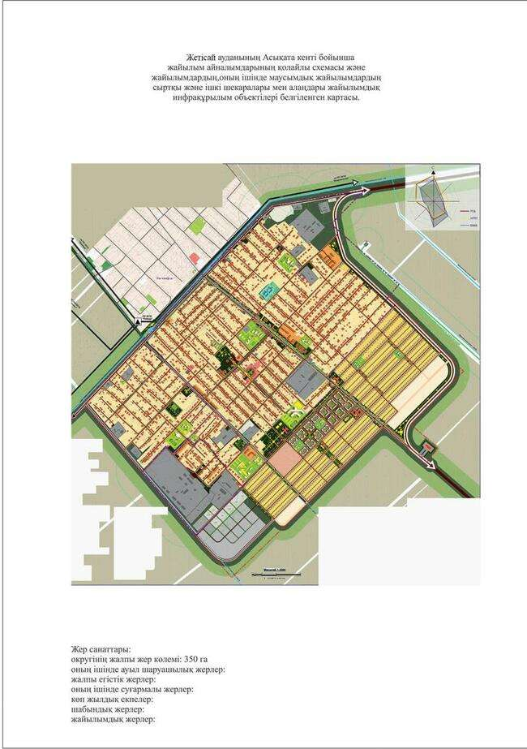

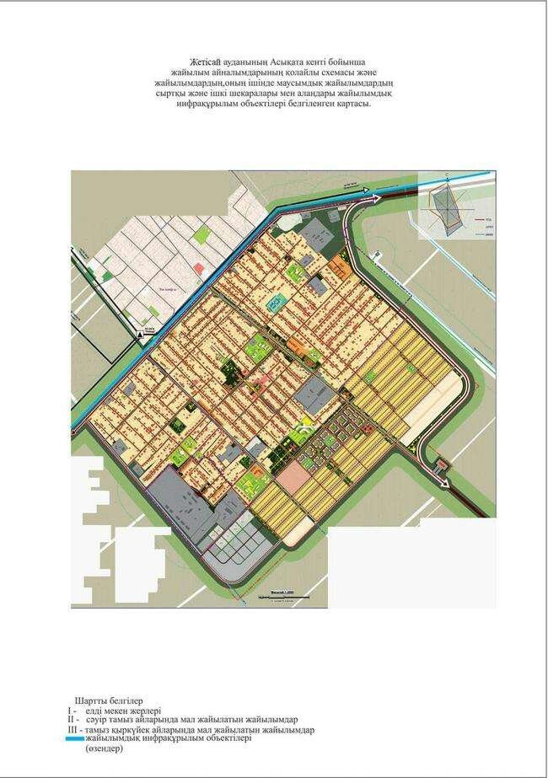

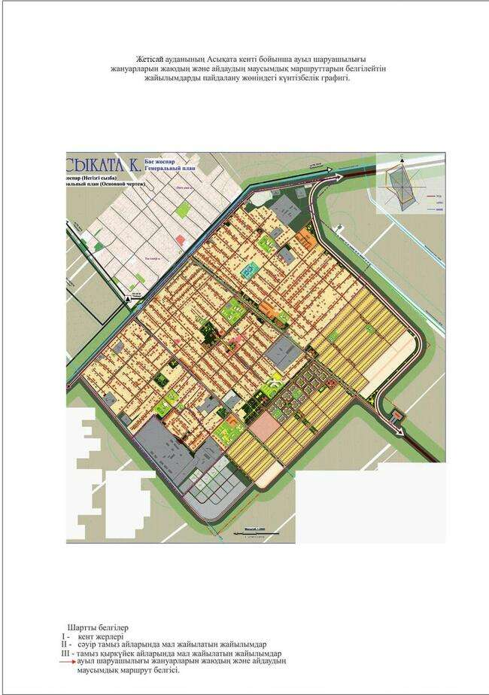

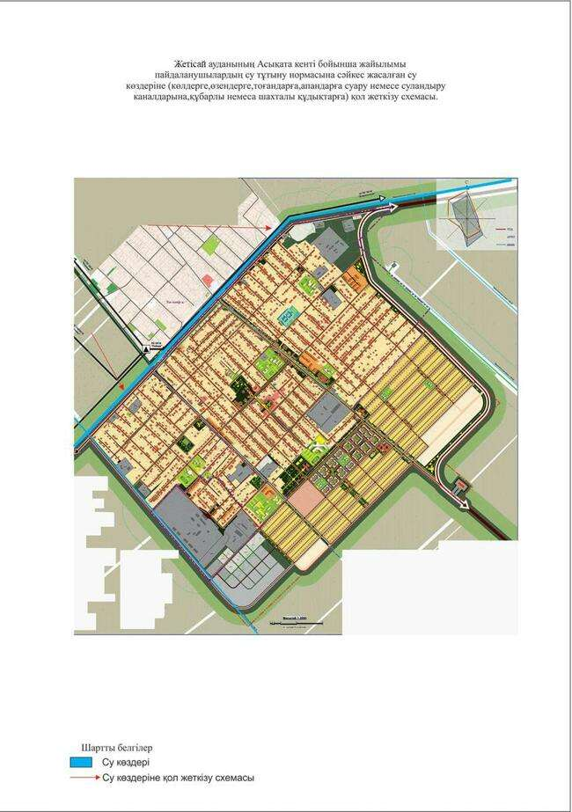

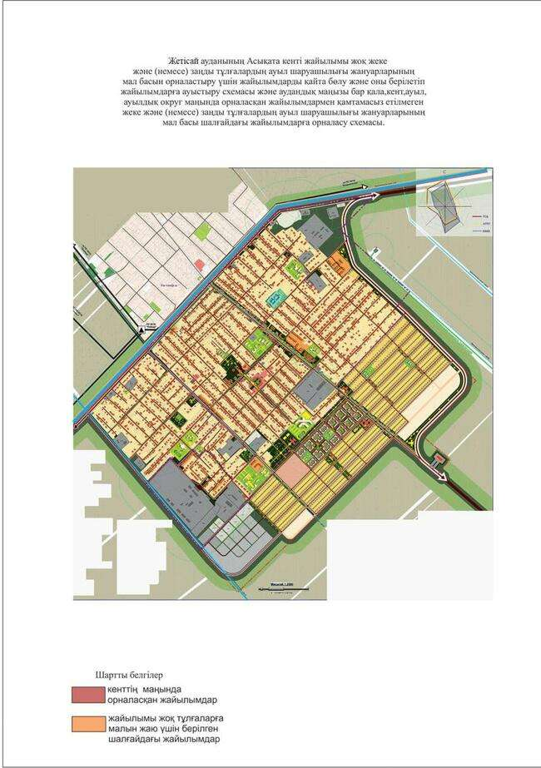

Жетісай ауданының жайылымдарды
басқару және оларды пайдалану
жөніндегі 2021-2022 жылдарға
арналған жоспарға 3-қосымша
3. Абай ауылдық округі
Орталығы–Жүзімдік ауылы.
Елді мекендері - Халықтар достығы, Жүзімдік, Отан, Бейбітшілік, Атажұрт және Алтын кемер.
Халық саны – 10385 адам.
Округтің жалпы жер көлемі - 2476,5 гектар.
Оның ішінде, елді мекеннің жайылымдық жері – 5 гектар;
ауыл шаруашылық жер - 2176,3 гектар;
жалпы егістік-2165,3 гектар.
суғармалы жер -2165,3 гектар;
көпжылдық екпелер – 6 гектар;
жайылымдық жер - 5 гектар;
шабындық жерлер – 0 гектар;
(жалпы жайылымдық жер - 5 гектар).
Елді мекендер бойынша ауыл шаруашылығы жануарлары мал басының саны туралы деректер:
№ | Елді мекен | Түйе | Жылқы | Ірі қара мал | Ұсақ мал | Құс
1 | Халықтар достығы |  | 82 | 296 | 4126 | 1754
2 | Жүзімдік |  | 61 | 132 | 1363 | 1778
3 | Отан |  | 52 | 128 | 2475 | 1389
4 | Бейбітшілік |  | 35 | 87 | 1334 | 1120
5 | Атажұрт |  | 10 | 62 | 845 | 581
6 | Алтын кемер |  | 70 | 145 | 3357 | 954
 | Барлығы: |  | 310 | 850 | 13500 | 7576
Ветеринариялық-санитариялық объектілер туралы мәлімет:
№ | Елді мекен | Мал дәрігерлік пункттері | Ұсақ малдарды шомылдыру орындары | Қолдан ұрықтандыру пункттері | Биотермиялық шұңқырлар
1 | Халықтар достығы
2 | Жүзімдік |  |  | 1
3 | Отан
4 | Бейбітшілік |  | 1
5 | Атажұрт
6 | Алтын кемер
 | Барлығы: |  | 1 | 1
Ауыл шаруашылығы жануарларын жаюдың және айдаудың маусымдық маршруттарын белгілейтін жайылымдарды пайдалану жөніндегі күнтізбелік графигі. Сонымен қатар жайылымның кезеңінің ұзақтығы:
№ | Ауыл округі | Ауыл шаруашылығы мақсатындағы жерлерге малдардың айдап шығарылу мерзімі | Ауыл шаруашылығы мақсатындағы жерлерге малдардың қайтарылу мерзімі | Ескерту
1 | Абай | Сәуір | Қазан | Мал жаю Шардара су қоймасы арнасының тартылуына байланысты
2 | Абай | Қараша | Наурыз | Мал жаю жерлердің ауылшаруашылық дақылдарынан босатылуына байланысты
Қазақстан Республикасы Ауыл шаруашылығы министрлігінің 2015 жылдың 14 сәуірдегі № 3-3/332 "Жайылымның жалпы алаңы жүктемесінің, шекті рұхсат етілетін нормасын бекіту туралы" бұйрығына сәйкес ауыл шаруашылығы жануарларының мал басына шаққандағы жайылымның қажеттілігі туралы мәлімет:
№ | Елді мекен |  |  | Жайылым, га | Мал басы мен қажетті жайылымдық жер көлемі, га
 |  |  |  |  | Жылқы |  |  | Норма, га |  | Қажеттілік, га
1 | 2 |  |  | 3 | 4 |  |  | 5 |  | 6
1 | Халықтар достығы |  |  |  | 82 |  |  | 9 |  | 738
2 | Жүзімдік |  |  |  | 61 |  |  | 9 |  | 549
3 | Отан |  |  | 5 | 52 |  |  | 9 |  | 468
4 | Бейбітшілік |  |  |  | 35 |  |  | 9 |  | 315
5 | Атажұрт |  |  |  | 10 |  |  | 9 |  | 90
6 | Алтын кемер |  |  |  | 70 |  |  | 9 |  | 630
 | Барлығы: |  |  | 5 | 310 |  |  | 9 |  | 2790
Мал басы мен қажетті жайылымдық жер көлемі, га
Ірі қара мал |  | Норма, га | Қажеттілік, га |  |  | Ұсақ мал | Норма, га |  | Қажеттілік, га |  | Жалпы қажетті жайылымдық жер, га
7 |  | 8 | 9 |  |  | 10 | 11 |  | 12 |  | 13
296 |  | 8 | 2368 |  |  | 4126 | 2,5 |  | 10315 |  | 13421
132 |  | 8 | 1056 |  |  | 1363 | 2,5 |  | 3407,5 |  | 5012,5
128 |  | 8 | 1024 |  |  | 2475 | 2,5 |  | 6787,5 |  | 7674,5
87 |  | 8 | 696 |  |  | 1334 | 2,5 |  | 3335 |  | 4346,0
62 |  | 8 | 496 |  |  | 845 | 2,5 |  | 211,25 |  | 2698,5
145 |  | 8 | 1160 |  |  | 3357 | 2,5 |  | 8392,5 |  | 10182,5
850 |  | 8 | 6800 |  |  | 13500 | 2,5 |  | 33750 |  | 43335,0

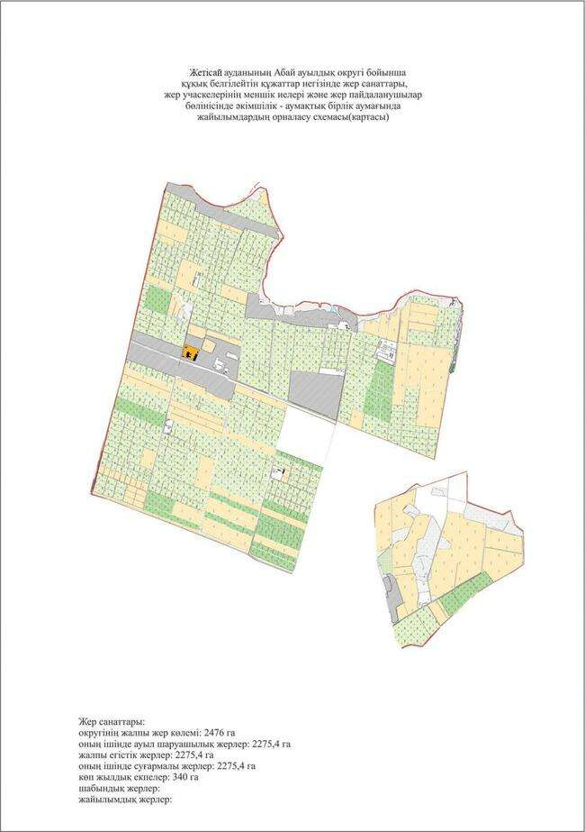

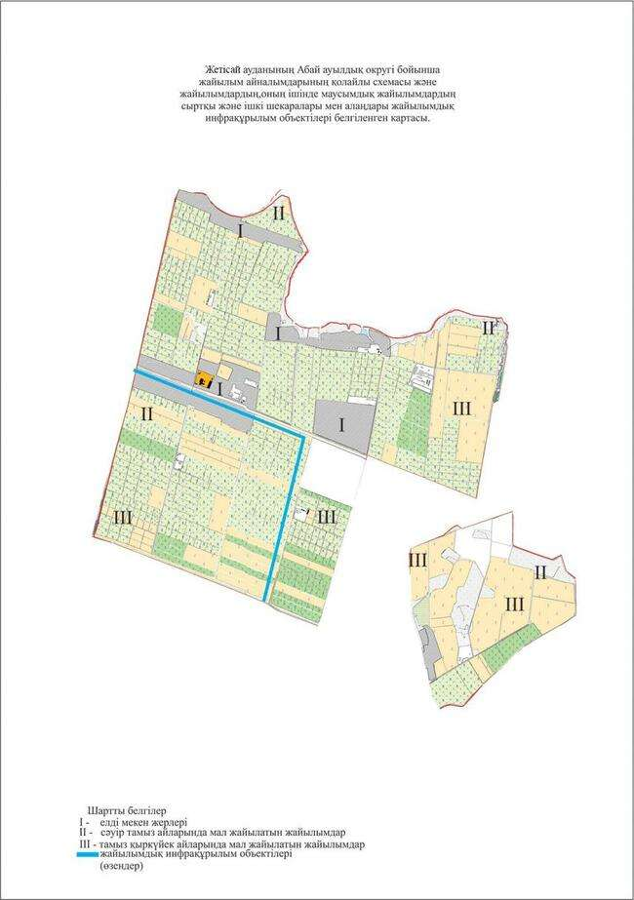

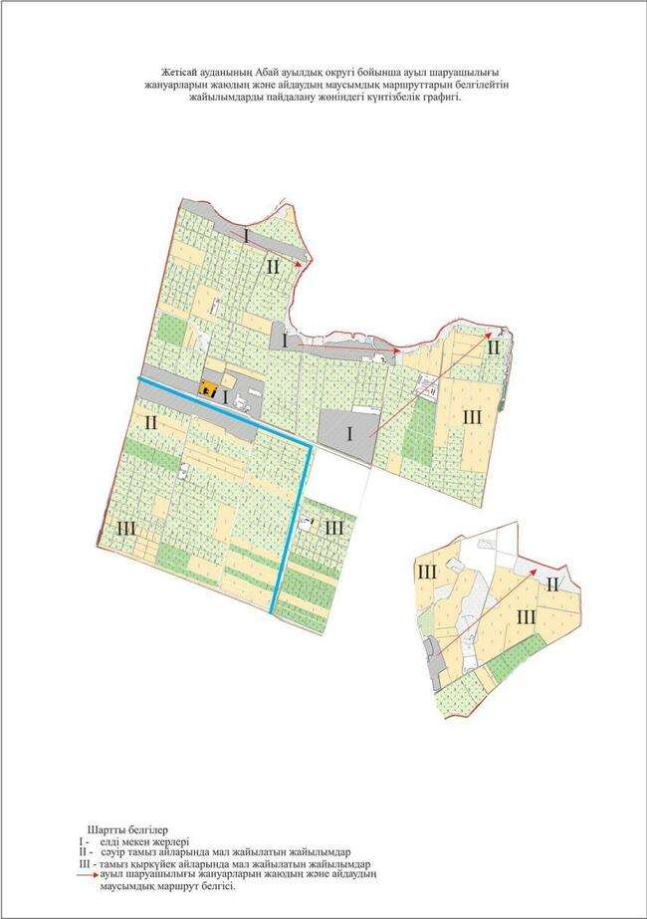

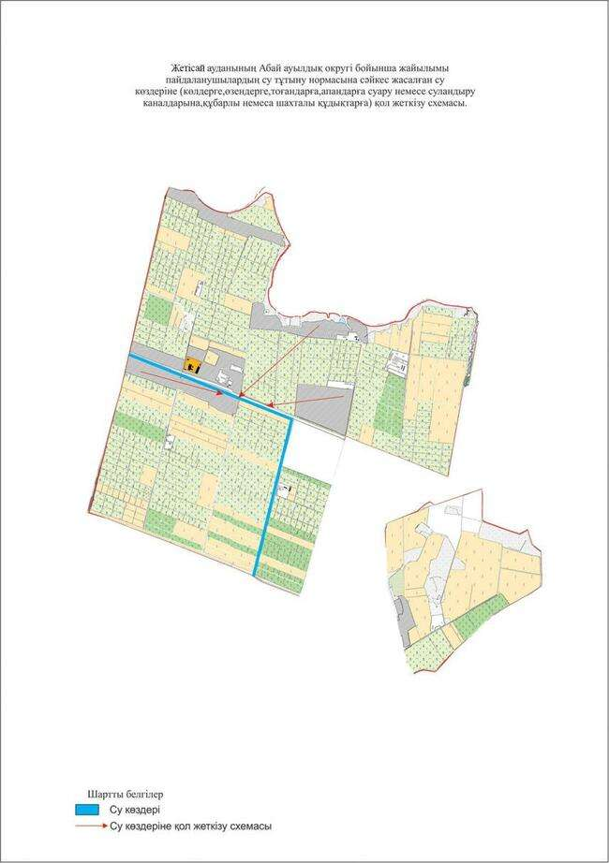

Жетісай ауданының жайылымдарды
басқару және оларды пайдалану
жөніндегі 2021-2022 жылдарға
арналған жоспарға 4-қосымша
4. Ж.Ералиев ауылдық округі
Орталығы– Арай ауылы.
Елді мекендері - Абай, Арай, М.Әуезов, Бәйтерек, Дихан, Жағажай, Жазықсай, Жаңадәуір, Жетіқазына, Жетіқұбыр, Көктөбе, Ғ.Мұратбаев, С.Сейфуллин, Үтіртөбе.
Халық саны – 14439 адам.
Округтің жалпы жер көлемі - 9286 гектар.
Оның ішінде, елді мекеннің жайылымдық жері – 18,22 гектар;
ауыл шаруашылық жер - 8014,40 гектар;
жалпы егістік - 8014,40 гектар.
суғармалы жер – 7769,03 гектар;
көпжылдық екпелер – 27 гектар;
жайылымдық жер – 18,22 гектар;
шабындық жерлер – 0 гектар;
(жалпы жайылымдық жер – 18,22 гектар).
Елді мекендер бойынша ауыл шаруашылығы жануарлары мал басының саны туралы деректер:
№ | Елді мекен | Түйе | Жылқы | Ірі қара мал | Ұсақ мал | Құс
1 | Абай |  | 92 | 569 | 753 | 1715
2 | Арай |  | 96 | 601 | 1084 | 2351
3 | М.Әуезов |  | 108 | 392 | 605 | 342
4 | Бәйтерек |  | 283 | 487 | 721 | 462
5 | Дихан |  | 32 | 114 | 290 | 109
6 | Жағажай |  | 30 | 120 | 322 | 83
7 | Жазықсай |  | 25 | 152 | 375 | 229
8 | Жаңадәуір |  | 2 | 80 | 0 | 30
9 | Жетіқазына |  | 56 | 370 | 332 | 509
10 | Жетіқұбыр |  | 17 | 185 | 368 | 136
11 | Көктөбе |  | 61 | 637 | 573 | 483
12 | Ғ.Мұратбаев |  | 59 | 787 | 654 | 945
13 | С.Сейфуллин |  | 143 | 759 | 1079 | 965
14 | Үтіртөбе |  | 122 | 571 | 678 | 660
 | Барлығы: |  | 1126 | 5824 | 7834 | 9019
Ветеринариялық-санитариялық объектілер туралы мәлімет:
№ | Елді мекен | Мал дәрігерлік пункттері | Ұсақ малдарды шомылдыру орындары | Қолдан ұрықтандыру пункттері | Биотермиялық шұңқырлар
1 | Абай |  |  | 1
2 | Арай
3 | М.Әуезов
4 | Бәйтерек
5 | Дихан
6 | Жағажай
7 | Жазықсай
8 | Жаңадәуір
9 | Жетіқазына
10 | Жетіқұбыр
11 | Көктөбе
12 | Ғ.Мұратбаев
13 | С.Сейфуллин
14 | Үтіртөбе
 | Барлығы: |  |  | 1
Ауыл шаруашылығы жануарларын жаюдың және айдаудың маусымдық бағыттарын белгілейтін жайылымдарды пайдалану жөніндегі күнтізбелік графигі. Сонымен қатар жайылымның кезеңінің ұзақтығы:
№ | Ауылдық округ | Ауыл шаруашылығы мақсатындағы жерлерге малдардың айдап шығарылу мерзімі | Ауыл шаруашылығы мақсатындағы жерлерге малдардың қайтарылу мерзімі | Ескерту
1 | Ж.Ералиев | Қазан | Ақпан | Мал жаю жерлердің ауылшаруашылық дақылдарынан босатылуына байланысты
Қазақстан Республикасы Ауыл шаруашылығы министрлігінің 2015 жылдың 14 сәуірдегі № 3-3/332 "Жайылымның жалпы алаңы жүктемесінің, шекті рұхсат етілетін нормасын бекіту туралы" бұйрығына сәйкес ауыл шаруашылығы жануарларының мал басына шаққандағы жайылымның қажеттілігі туралы кестесі:
№ | Елді мекен |  |  | Жайылым, га |  | Мал басы мен қажетті жайылымдық жер көлемі, га
 |  |  |  |  |  | Жылқы |  |  | Норма, га | Қажеттілік, га
1 | 2 |  |  | 3 |  | 4 |  |  | 5 | 6
1 | Абай |  |  | - |  | 92 |  |  | 9 | 828
2 | Арай |  |  | - |  | 96 |  |  | 9 | 864
3 | М.Әуезов |  |  | - |  | 108 |  |  | 9 | 972
4 | Бәйтерек |  |  | - |  | 283 |  |  | 9 | 2547
5 | Дихан |  |  | - |  | 32 |  |  | 9 | 288
6 | Жағажай |  |  | - |  | 30 |  |  | 9 | 270
7 | Жазықсай |  |  | - |  | 25 |  |  | 9 | 225
8 | Жаңадәуір |  |  | - |  | 2 |  |  | 9 | 18
9 | Жетіқазына |  |  | - |  | 56 |  |  | 9 | 504
10 | Жетіқұбыр |  |  | - |  | 17 |  |  | 9 | 153
11 | Көктөбе |  |  | 18,22 |  | 61 |  |  | 9 | 549
12 | Ғ.Мұратбаев |  |  | - |  | 59 |  |  | 9 | 531
13 | С.Сейфуллин |  |  | - |  | 143 |  |  | 9 | 1287
14 | Үтіртөбе |  |  | - |  | 122 |  |  | 9 | 1098
 | Барлығы: |  |  | 18,22 |  | 1126 |  |  | 9 | 10134
Мал басы мен қажетті жайылымдық жер
Ірі қара мал |  | Норма, га | Қажеттілік, га |  | Ұсақ мал |  | Норма, га | Қажеттілік, га |  |  | Жалпы қажетті жайылымдық жер, га
7 |  | 8 | 9 |  | 10 |  | 11 | 12 |  |  | 14
569 |  | 8 | 4552 |  | 753 |  | 2,5 | 1882,5 |  |  | 7262,5
601 |  | 8 | 4808 |  | 1084 |  | 2,5 | 2710 |  |  | 8382
392 |  | 8 | 3136 |  | 605 |  | 2,5 | 1512,5 |  |  | 5620,5
487 |  | 8 | 3896 |  | 721 |  | 2,5 | 1802,5 |  |  | 8245,5
114 |  | 8 | 912 |  | 290 |  | 2,5 | 725 |  |  | 1925
120 |  | 8 | 960 |  | 322 |  | 2,5 | 805 |  |  | 2035
152 |  | 8 | 1216 |  | 375 |  | 2,5 | 937,5 |  |  | 2378,5
80 |  | 8 | 640 |  | 0 |  | 2,5 | 0 |  |  | 658
370 |  | 8 | 2960 |  | 332 |  | 2,5 | 830 |  |  | 4294
185 |  | 8 | 1480 |  | 368 |  | 2,5 | 920 |  |  | 2553
637 |  | 8 | 5096 |  | 573 |  | 2,5 | 1432,5 |  |  | 7059,28
787 |  | 8 | 6296 |  | 654 |  | 2,5 | 1635 |  |  | 8462
759 |  | 8 | 6072 |  | 1079 |  | 2,5 | 2697,5 |  |  | 10056,5
571 |  | 8 | 4568 |  | 678 |  | 2,5 | 1695 |  |  | 7361
5824 |  | 8 | 46592 |  | 7834 |  | 2,5 | 19585 |  |  | 76292,78

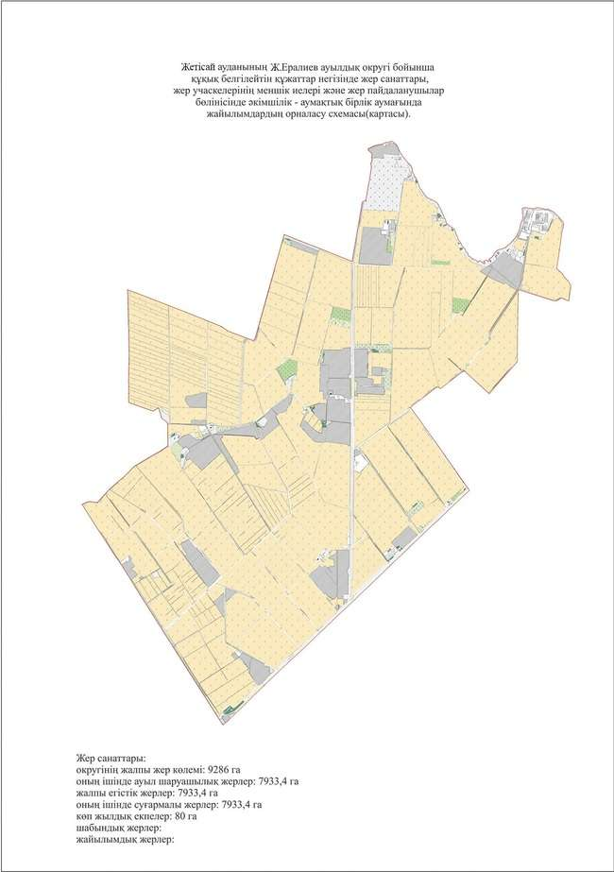

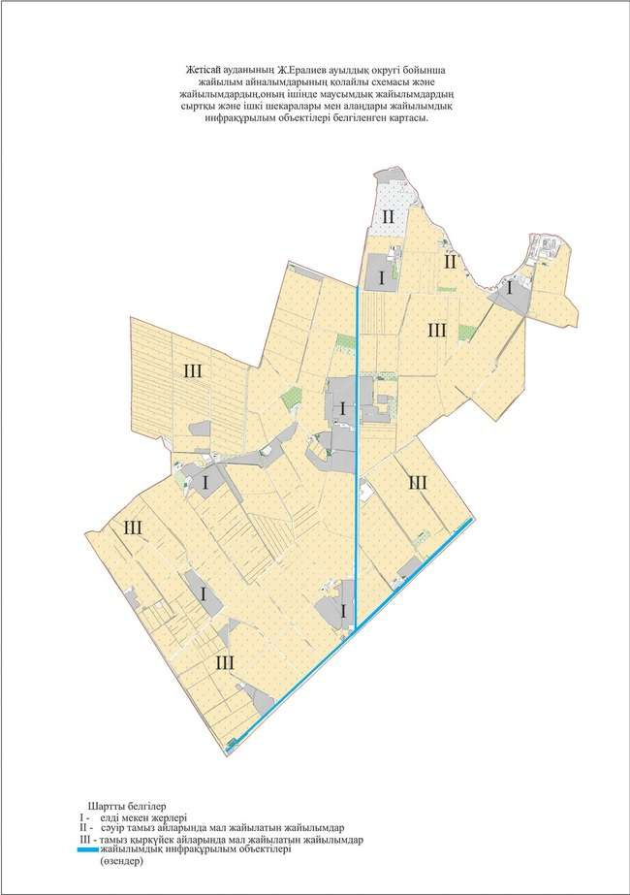

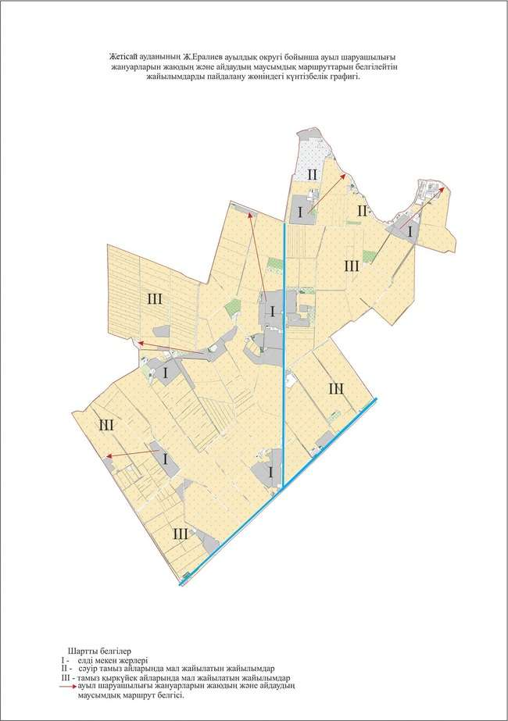

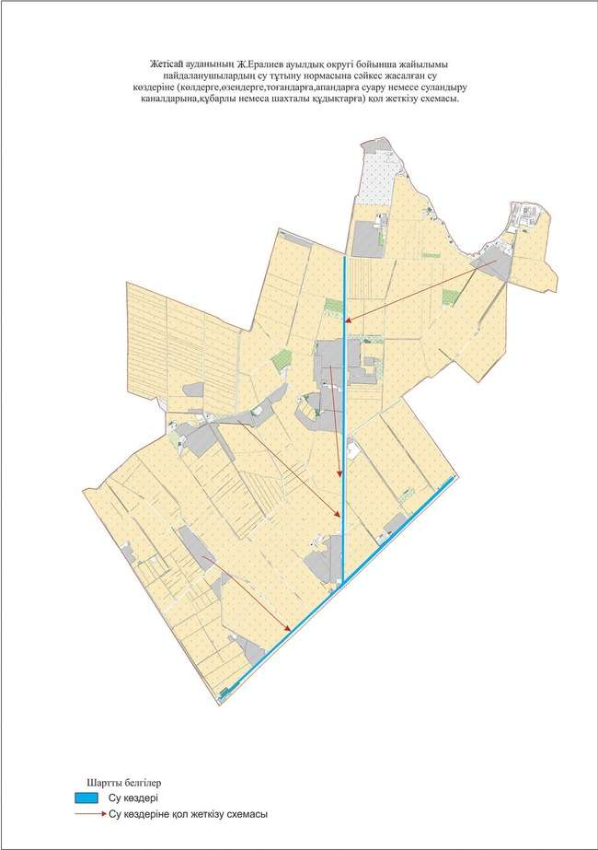

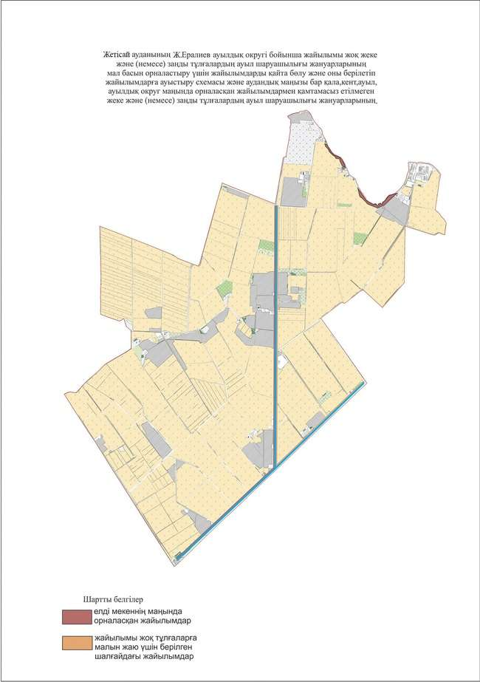

Жетісай ауданының жайылымдарды
басқару және оларды пайдалану
жөніндегі 2021-2022 жылдарға
арналған жоспарға 5-қосымша
5. Атамекен ауылдық округі
Орталығы– Атамекен ауылы.
Елді мекендері - Атамекен, Жеңістің 40 жылдығы, Талапты, Жемісті, Мақташы, Қоғалы, Тыңдала, Ғарышкер, Ғабдуллин, Әлімбетов, Қалпақсай, Жібекші, Пірәлі.
Халық саны – 10455 адам.
Округтің жалпы жер көлемі - 12150,0 гектар.
Оның ішінде, елді мекеннің жайылымдық жері – 588,0 гектар;
ауыл шаруашылық жер - 9071,0 гектар;
жалпы егістік - 8383,0 гектар.
суғармалы жер – 8383,0 гектар;
көпжылдық екпелер – 255 гектар;
жайылымдық жер – 588,0 гектар;
шабындық жерлер – 0 гектар;
(жалпы жайылымдық жер – 588,0 гектар).
Елді мекендер бойынша ауыл шаруашылығы жануарлары мал басының саны туралы деректер:
№ | Елді мекен | Түйе | Жылқы | Ірі қара мал | Ұсақ мал | Құс
1 | Атамекен | 46 | 133 | 550 | 2235 | 639
2 | Жеңістің 40 жылдығы | 23 | 88 | 1118 | 3138 | 290
3 | Талапты |  | 50 | 493 | 4152 | 408
4 | Жемісті | 27 | 97 | 1002 | 978 | 225
5 | Мақташы |  | 17 | 402 | 116 | 462
6 | Қоғалы | 5 | 472 | 1217 | 4556 | 471
7 | Тыңдала |  | 11 | 243 | 1383 | 158
8 | Ғарышкер |  |  | 116 |  | 30
9 | Әлімбетов |  |  | 18 | 9 | 137
10 | Ғабдуллин
11 | Жібекші |  | 21 | 171 | 208 | 32
12 | Қалпақсай |  |  | 28 |  | 51
13 | Пірәлі |  |  | 6 | 3 | 49
 | Барлығы | 101 | 889 | 5364 | 16778 | 2952
Ветеринариялық-санитариялық объектілер туралы мәлімет:
№ | Елді мекен | Мал дәрігерлік пункттері | Ұсақ малдарды шомылдыру орындары | Қолдан ұрықтандыру пункттері | Биотермиялық шұңқырлар
1 | Атамекен | 1 | 1 | 1
2 | Жеңістің 40 жылдығы
3 | Талапты
4 | Жемісті
5 | Мақташы
6 | Қоғалы |  | 1
7 | Тыңдала
8 | Ғарышкер
9 | Әлімбетов
10 | Ғабдуллин
11 | Жібекші
12 | Қалпақсай
13 | Пірәлі
 | Барлығы: | 1 | 2 | 1
Ауыл шаруашылығы жануарларын жаюдың және айдаудың маусымдық бағыттарын белгілейтін жайылымдарды пайдалану жөніндегі күнтізбелік графигі. Сонымен қатар жайылымның кезеңінің ұзақтығы:
№ | Ауылдық округ | Ауыл шаруашылығы мақсатындағы жерлерге малдардың айдап шығарылу мерзімі | Ауыл шаруашылығы мақсатындағы жерлерге малдардың қайтарылу мерзімі | Ескерту
1 | Атамекен | Қараша | Наурыз | Мал жаю жерлердің ауылшаруашылық дақылдарынан босатылуына байланысты
Қазақстан Республикасы Ауыл шаруашылығы министрлігінің 2015 жылдың 14 сәуірдегі № 3-3/332 "Жайылымның жалпы алаңы жүктемесінің, шекті рұхсат етілетін нормасын бекіту туралы" бұйрығына сәйкес ауыл шаруашылығы жануарларының мал басына шаққандағы жайылымның қажеттілігі туралы кестесі:
№ | Елді мекен |  |  | Жайылым, га |  |  | Мал басы мен қажетті жайылымдық жер көлемі, га
 |  |  |  |  |  |  | Жылқы |  | Норма, га | Қажеттілік, га
1 | 2 |  |  | 3 |  |  | 4 |  | 5 | 6
1 | Атамекен |  |  | 2 |  |  | 133 |  | 9 | 1197
2 | Жеңістің 40 жылдығы |  |  | 110 |  |  | 88 |  | 9 | 792
3 | Талапты |  |  | 2 |  |  | 50 |  | 9 | 450
4 | Жемісті |  |  | 53 |  |  | 97 |  | 9 | 873
5 | Мақташы |  |  | 230 |  |  | 17 |  | 9 | 153
6 | Қоғалы |  |  | 150 |  |  | 472 |  | 9 | 4248
7 | Тыңдала |  |  | 41 |  |  | 11 |  | 9 | 99
8 | Ғарышкер |  |  |  |  |  |  |  | 9
9 | Әлімбетов |  |  |  |  |  |  |  | 9
10 | Габдуллин |  |  |  |  |  |  |  | 9
11 | Жібекші |  |  |  |  |  | 21 |  | 9 | 189
12 | Қалпақсай |  |  |  |  |  |  |  | 9
13 | Пірәлі |  |  |  |  |  |  |  | 9
 | Барлығы: |  |  | 588 |  |  | 889 |  |  | 8001
Мал басы мен қажетті жайылымдық жер көлемі, га
Ірі қара мал |  | Норма, га | Қажеттілік, га |  | Ұсақ мал | Норма, га |  | Қажетті жайылым, га |  |  | Жалпы қажетті жайылымдық жер, га
7 |  | 8 | 9 |  | 10 | 11 |  | 12 |  |  | 14
550 |  | 8 | 4400 |  | 2235 | 2,5 |  | 5587,5 |  |  | 11182,5
1118 |  | 8 | 8944 |  | 3138 | 2,5 |  | 7845 |  |  | 17471
493 |  | 8 | 3944 |  | 4152 | 2,5 |  | 10380 |  |  | 14772
1002 |  | 8 | 8016 |  | 978 | 2,5 |  | 2445 |  |  | 11281
402 |  | 8 | 3216 |  | 116 | 2,5 |  | 290 |  |  | 3429
1217 |  | 8 | 9736 |  | 4556 | 2,5 |  | 11390 |  |  | 25224
243 |  | 8 | 1944 |  | 1383 | 2,5 |  | 3457,5 |  |  | 5459,5
116 |  | 8 | 928 |  |  | 2,5 |  |  |  |  | 928
18 |  | 8 | 144 |  | 9 | 2,5 |  | 22,5 |  |  | 166,5
 |  | 8 |  |  |  | 2,5 |  |  |  |  | 0
171 |  | 8 | 1368 |  | 208 | 2,5 |  | 520 |  |  | 2077
28 |  | 8 | 224 |  |  | 2,5 |  |  |  |  | 224
6 |  | 8 | 48 |  | 3 | 2,5 |  |  |  |  | 55,5
5364 |  |  | 42912 |  | 16778 |  |  | 41945,0 |  |  | 92270,0

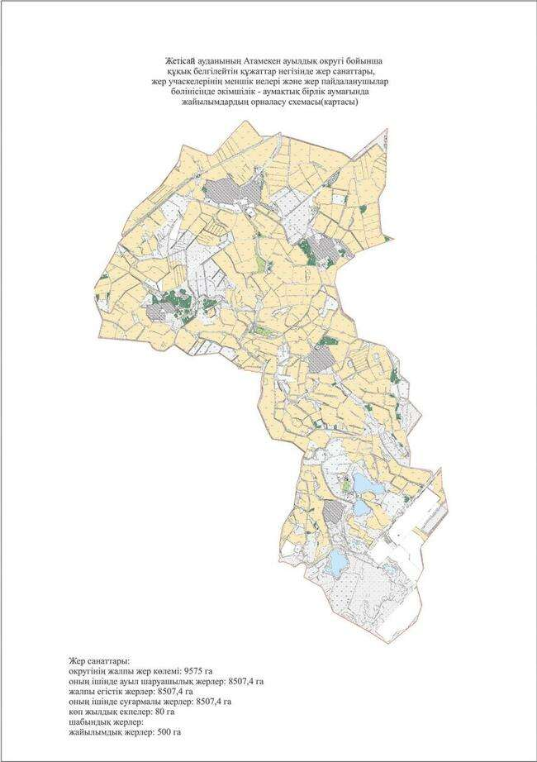

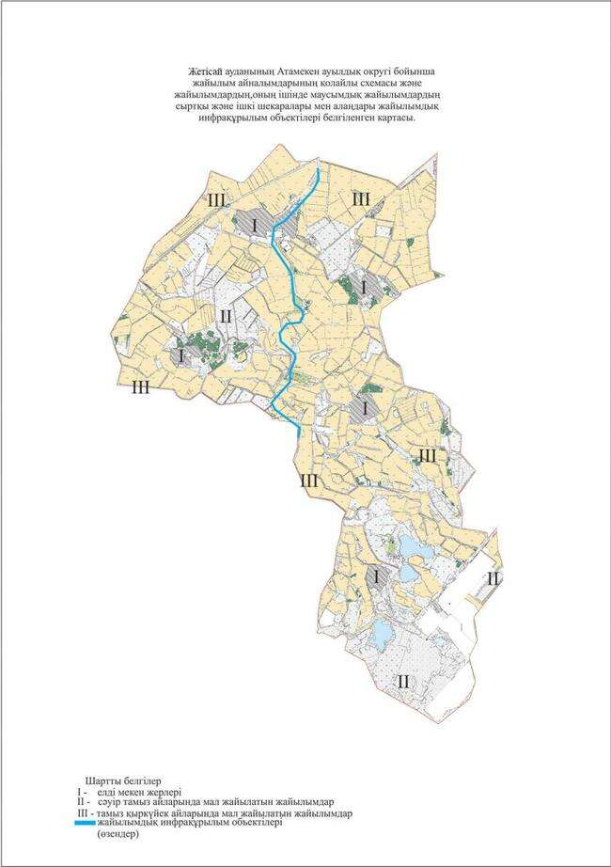

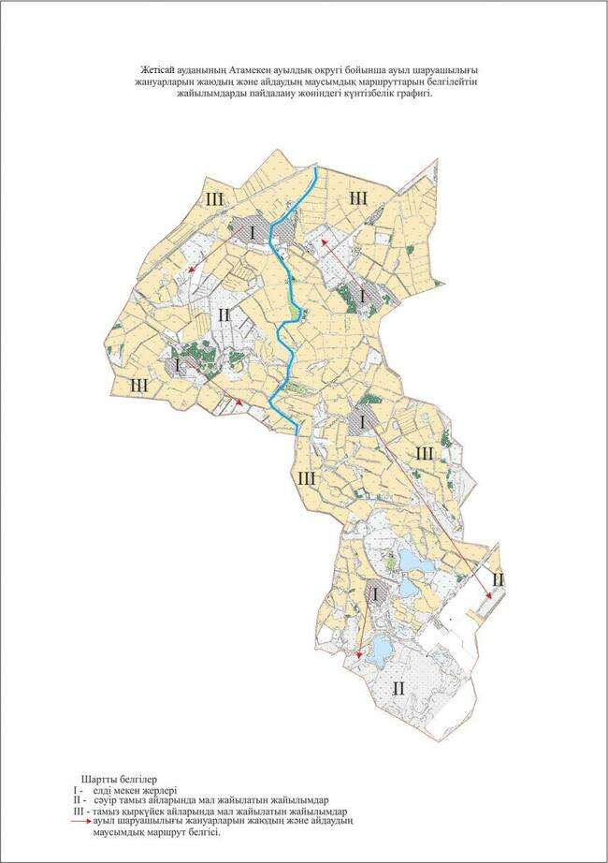

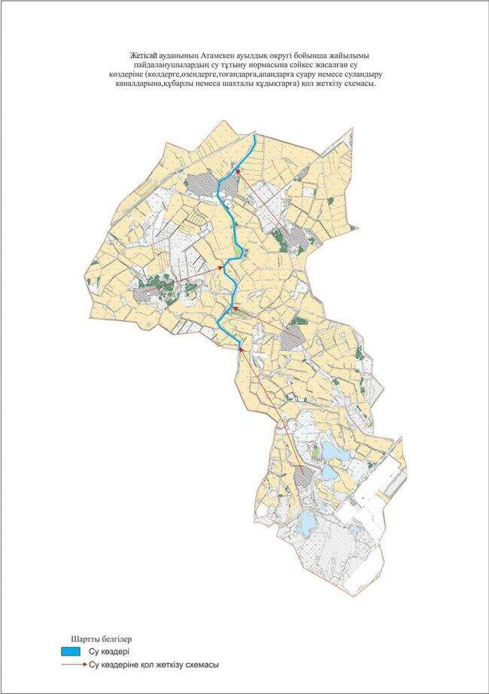

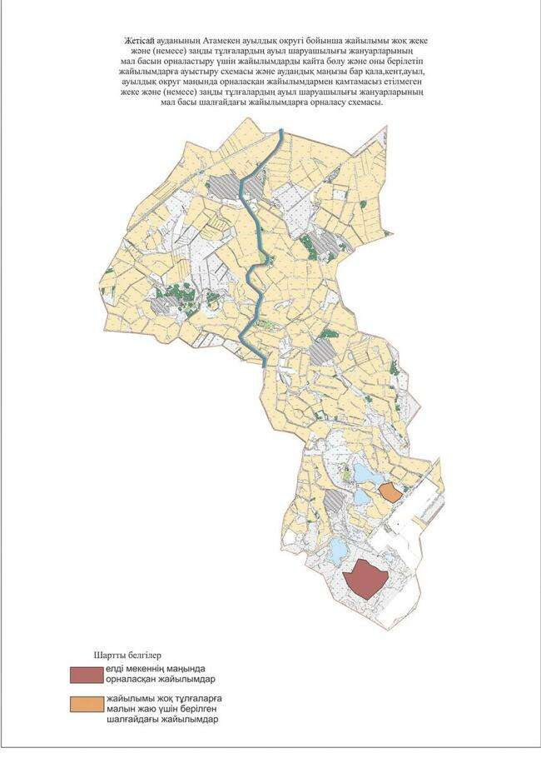

Жетісай ауданының жайылымдарды
басқару және оларды пайдалану
жөніндегі 2021-2022 жылдарға
арналған жоспарға 6-қосымша
6. Ш.Ділдабеков ауылдық округі
Орталығы– Бірлік ауылы.
Елді мекендері - Алпамыс, Достық, Байдала, Қызылтаң, Сайлау, Бірлік, Сырабат, Сұлубұлақ, Күрішті, Жамбыл, Зерделі, Кемер, Жаңадала.
Халық саны – 12061 адам.
Округтің жалпы жер көлемі - 6800,0 гектар.
Оның ішінде, елді мекеннің жайылымдық жері – 0 гектар;
ауыл шаруашылық жер - 5450,0 гектар;
жалпы егістік - 5450,0 гектар.
суғармалы жер – 5450,0 гектар;
көпжылдық екпелер – 0 гектар;
жайылымдық жер –0 гектар;
шабындық жерлер – 0 гектар;
(жалпы жайылымдық жер –0 гектар).
Елді мекендер бойынша ауыл шаруашылығы жануарлары мал басының саны туралы деректер:
№ | Елді мекен | Түйе | Жылқы | Ірі қара мал | Ұсақ мал | Құс
1 | Алпамыс | - | 141 | 283 | 243 | 717
2 | Достық | - | 117 | 222 | 169 | 744
3 | Байдала | - | 120 | 372 | 1834 | 228
4 | Қызылтаң | - | 73 | 410 | 238 | 1139
5 | Сайлау | - | 122 | 508 | 153 | 422
6 | Бірлік | - | 99 | 254 | 288 | 410
7 | Сырабат | - | 213 | 410 | 231 | 1064
8 | Сұлубұлақ | - | 187 | 303 | 193 | 1083
9 | Күрішті | - | 118 | 177 | 723 | 136
10 | Жамбыл | - | 49 | 233 | 184 | 375
11 | Зерделі | - | 96 | 345 | 420 | 800
12 | Кемер | - | 59 | 216 | 144 | 685
13 | Жаңадала | - | 126 | 503 | 200 | 850
 | Барлығы: | - | 1520 | 4236 | 5020 | 8653
Ветеринариялық-санитариялық объектілер туралы мәлімет:
№ | Елді мекен | Мал дәрігерлік пункттері | Ұсақ малдарды шомылдыру орындары | Қолдан ұрықтандыру пункттері | Биотермиялық шұңқырлар
1 | Жамбыл | - | 1 |  | -
2 | Сырабат | - |  | 1 | -
 | Барлығы: | - | 1 | 1 | -
Ауыл шаруашылығы жануарларын жаюдың және айдаудың маусымдық бағыттарын белгілейтін жайылымдарды пайдалану жөніндегі күнтізбелік графигі. Сонымен қатар жайылымның кезеңінің ұзақтығы:
№ | Ауылдық округ | Ауыл шаруашылығы мақсатындағы жерлерге малдардың айдап шығарылу мерзімі | Ауыл шаруашылығы мақсатындағы жерлерге малдардың қайтарылу мерзімі | Ескерту
1 | Ш.Ділдабеков | Қазан | Ақпан | Мал жаю жерлердің ауылшаруашылық дақылдарынан босатылуына байланысты
Қазақстан Республикасы Ауыл шаруашылығы министрлігінің 2015 жылдың 14 сәуірдегі № 3-3/332 "Жайылымның жалпы алаңы жүктемесінің, шекті рұхсат етілетін нормасын бекіту туралы" бұйрығына сәйкес ауыл шаруашылығы жануарларының мал басына шаққандағы жайылымның қажеттілігі туралы кестесі:
№ | Елді мекен |  |  | Жайылым, га | Мал басы мен қажетті жайылымдық жер көлемі, га
 |  |  |  |  | Жылқы |  |  | Норма, га |  | Қажеттілік, га
1 | 2 |  |  | 3 | 4 |  |  | 5 |  | 6
1 | Алпамыс |  |  | - | 117 |  |  | 9 |  | 1053
2 | Достық |  |  | - | 93 |  |  | 9 |  | 837
3 | Байдала |  |  | - | 96 |  |  | 9 |  | 864
4 | Қызылтаң |  |  | - | 49 |  |  | 9 |  | 441
5 | Сайлау |  |  | - | 98 |  |  | 9 |  | 882
6 | Бірлік |  |  | - | 75 |  |  | 9 |  | 675
7 | Сырабат |  |  | - | 189 |  |  | 9 |  | 1701
8 | Сұлубұлақ |  |  | - | 163 |  |  | 9 |  | 1467
9 | Күрішті |  |  | - | 94 |  |  | 9 |  | 846
10 | Жамбыл |  |  | - | 25 |  |  | 9 |  | 225
11 | Зерделі |  |  | - | 72 |  |  | 9 |  | 648
12 | Кемер |  |  | - | 35 |  |  | 9 |  | 315
13 | Жаңадала |  |  | - | 102 |  |  | 9 |  | 918
 | Барлығы |  |  |  | 1208 |  |  |  |  | 10872
Мал басы мен қажетті жайылымдық жер көлемі, га
Ірі қара мал |  | Норма, га | Қажеттілік, га |  |  | Ұсақ мал | Норма, га |  | Қажеттітік, га |  | Жалпы қажетті жайылымдық жер, га
7 |  | 8 | 9 |  |  | 10 | 11 |  | 12 |  | 14
198 |  | 8 | 1584 |  |  | 131 | 2,5 |  | 327,5 |  | 2964,5
137 |  | 8 | 1096 |  |  | 57 | 2,5 |  | 142,5 |  | 2075,5
287 |  | 8 | 2296 |  |  | 1722 | 2,5 |  | 4305 |  | 7465
325 |  | 8 | 2600 |  |  | 126 | 2,5 |  | 315 |  | 3356
423 |  | 8 | 3384 |  |  | 41 | 2,5 |  | 102,5 |  | 4368,5
169 |  | 8 | 1352 |  |  | 176 | 2,5 |  | 440 |  | 2467
325 |  | 8 | 2600 |  |  | 119 | 2,5 |  | 297,5 |  | 4598,5
218 |  | 8 | 1744 |  |  | 81 | 2,5 |  | 202,5 |  | 3413,5
92 |  | 8 | 736 |  |  | 611 | 2,5 |  | 1527,5 |  | 3109,5
148 |  | 8 | 1184 |  |  | 72 | 2,5 |  | 180 |  | 1589
260 |  | 8 | 2080 |  |  | 308 | 2,5 |  | 770 |  | 3498
131 |  | 8 | 1048 |  |  | 32 | 2,5 |  | 80 |  | 1443
418 |  | 8 | 3344 |  |  | 88 | 2,5 |  | 220 |  | 4482
3131 |  |  | 25048 |  |  | 3564 |  |  | 8910 |  | 44830

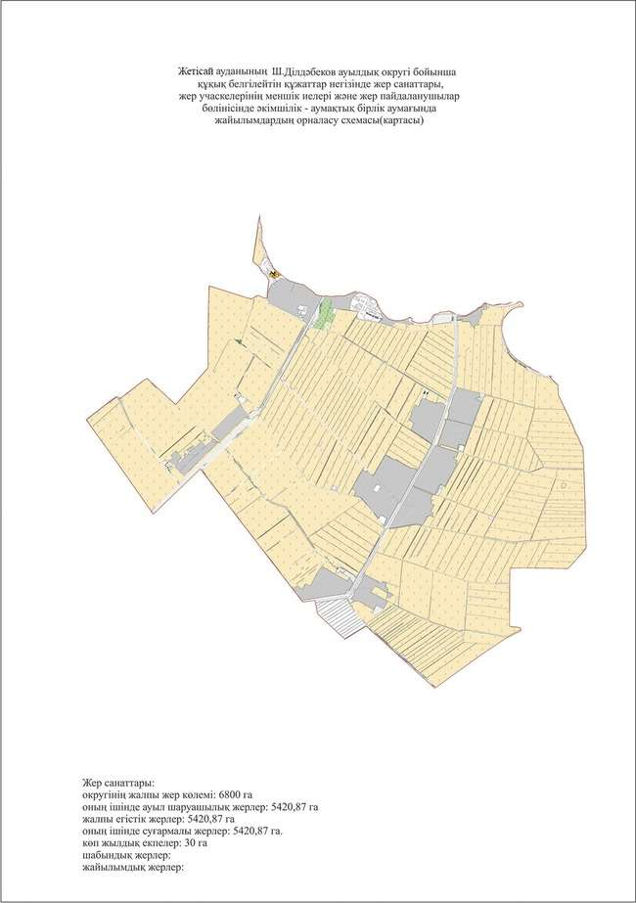

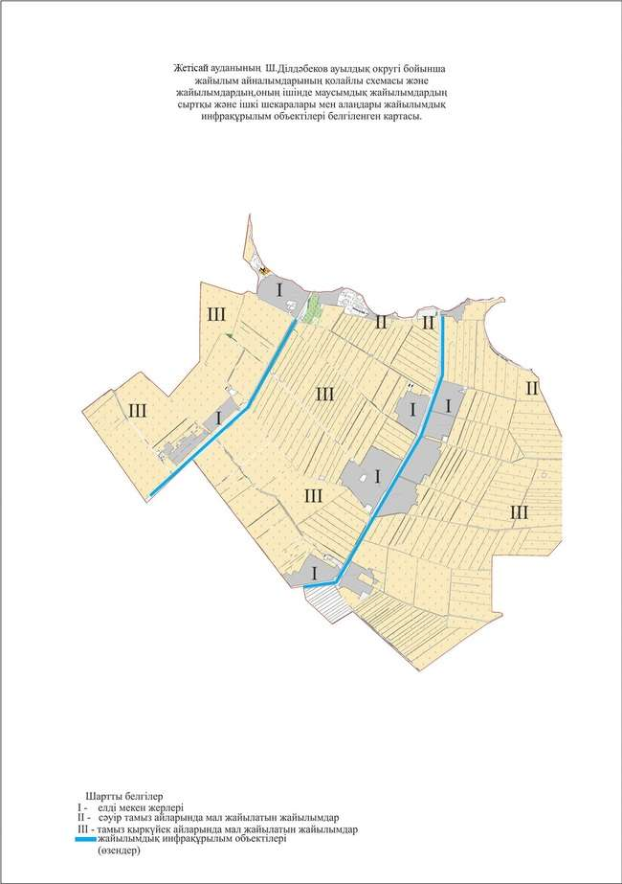

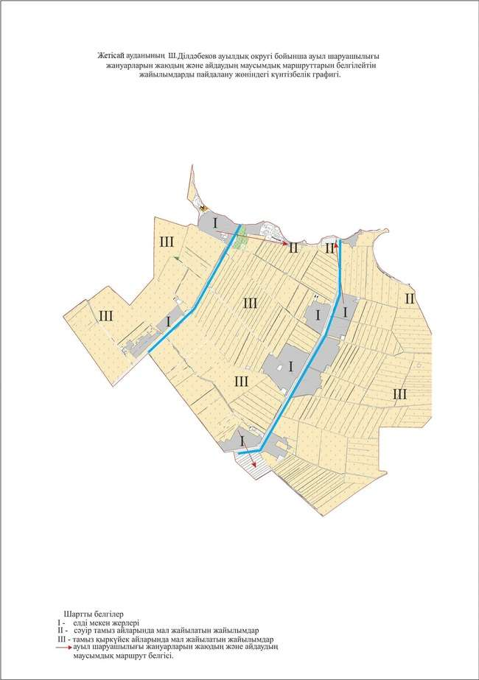

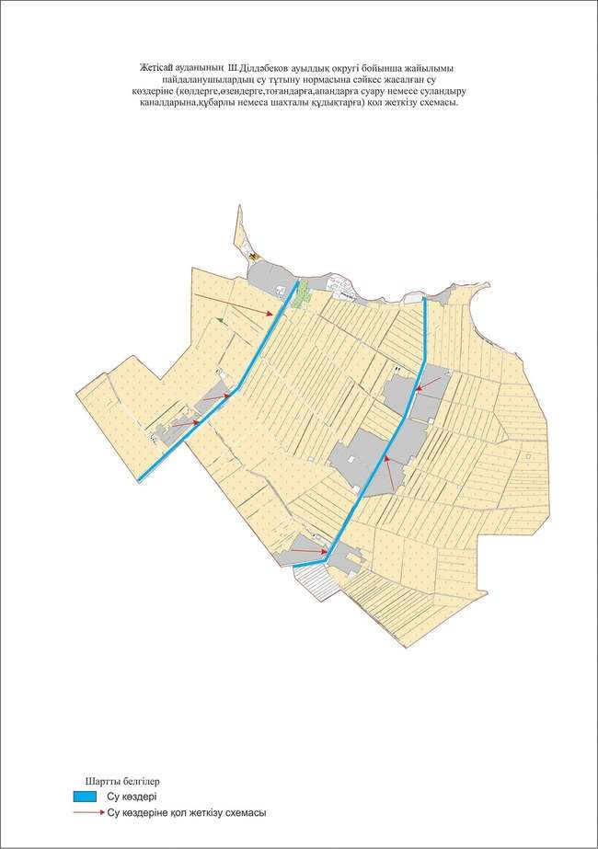

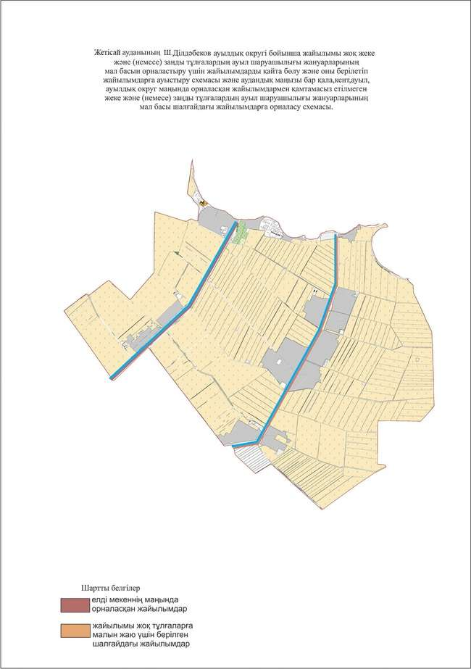

Жетісай ауданының жайылымдарды
басқару және оларды пайдалану
жөніндегі 2021-2022 жылдарға
арналған жоспарға 7-қосымша
7. Қызылқұм ауылдық округі
Орталығы– Қызылқұм ауылы.
Елді мекендері - Ақтөбе, Алғабас, Қызылту, Қосқұдық, Молшылық, Ақжайлау, Қостақыр, Қарасақал, Мақталы, Еңбекші, Первомайское, Жалпаққұм, Түркебай, Қызылқұм, Датқа, Көбек, Киров.
Халық саны – 11280 адам.
Округтің жалпы жер көлемі - 9185,0 гектар.
Оның ішінде, елді мекеннің жайылымдық жері – 309,5 гектар;
ауыл шаруашылық жер - 7394,6 гектар;
жалпы егістік - 7088,6 гектар.
суғармалы жер – 7088,6 гектар;
көпжылдық екпелер – 16,0 гектар;
жайылымдық жер –309,5 гектар;
шабындық жерлер – 0 гектар;
(жалпы жайылымдық жер –309,5 гектар).
Елді мекендер бойынша ауыл шаруашылығы жануарлары мал басының саны туралы деректер:
№ | Елді мекен | Түйе | Жылқы | Ірі қара | Ұсақ мал | Құс
1 | Ақжайлау |  |  | 199 | 533 | 65
2 | Ақтөбе |  | 53 | 257 | 1040 | 109
3 | Алғабас | 2 | 54 | 274 | 54 | 164
4 | Датқа |  | 475 | 462 | 378 | 20
5 | Еңбекші |  | 52 | 309 | 116 | 215
6 | Жалпаққұм |  | 40 | 181 | 49 | 157
7 | Қарасақал |  | 81 | 315 | 639 | 168
8 | Киров |  | 159 | 205 | 994 | 56
9 | Көбек |  | 45 | 198 | 128 | 37
10 | Қосқұдық |  |  | 145 | 76 | 180
11 | Қостақыр |  |  | 348 | 480 | 153
12 | Қызылқұм | 2 | 153 | 596 | 1209 | 1175
13 | Қызылту |  |  | 172 | 59 | 120
14 | Мақталы |  | 33 | 366 | 202 | 158
15 | Молшылық |  | 10 | 76 | 78 | 70
16 | Первомайское |  | 125 | 323 | 280 | 213
17 | Түркебай |  | 15 | 192 | 50 | 245
 | Барлығы | 4 | 1295 | 4618 | 6365 | 3305
Ветеринариялық-санитариялық объектілер туралы мәлімет:
№ | Ауылдық округ | Мал дәрігерлік пункттері | Ұсақ малдарды шомылдыру орындары | Қолдан ұрықтандыру пункттері | Биотермиялық шұңқырлар
1 | Қызылқұм |  |  | 1
 | Барлығы: |  |  | 1
Ауыл шаруашылығы жануарларын жаюдың және айдаудың маусымдық бағыттарын белгілейтін жайылымдарды пайдалану жөніндегі күнтізбелік графигі. Сонымен қатар жайылымның кезеңінің ұзақтығы:
№ | Ауылдық округ | Ауыл шаруашылығы мақсатындағы жерлерге малдардың айдап шығарылу мерзімі | Ауыл шаруашылығы мақсатындағы жерлерге малдардың қайтарылу мерзімі | Ескерту
1 | Қызылқұм | Қазан | Ақпан | Мал жаю жерлердің ауылшаруашылық дақылдарынан босатылуына байланысты
Қазақстан Республикасы Ауыл шаруашылығы министрлігінің 2015 жылдың 14 сәуірдегі № 3-3/332 "Жайылымның жалпы алаңы жүктемесінің, шекті рұхсат етілетін нормасын бекіту туралы" бұйрығына сәйкес ауыл шаруашылығы жануарларының мал басына шаққандағы жайылымның қажеттілігі туралы кестесі:
№ | Елді мекен |  | Жайылым, га |  | Мал басы мен қажетті жайылымдық жер көлемі, га
 |  |  |  |  | Ірі қара мал |  |  |  | Норма, га | Қажеттілік, га
1 | Ақжайлау |  | 224,5 |  | 199 |  |  |  | 8 | 1592
2 | Ақтөбе |  |  |  | 257 |  |  |  | 8 | 2056
3 | Алғабас |  |  |  | 274 |  |  |  | 8 | 2192
4 | Датқа |  | 30 |  | 462 |  |  |  | 8 | 3696
5 | Еңбекші |  | 20 |  | 309 |  |  |  | 8 | 2472
6 | Жалпаққұм |  |  |  | 181 |  |  |  | 8 | 1448
7 | Қарасақал |  |  |  | 315 |  |  |  | 8 | 2520
8 | Киров |  |  |  | 205 |  |  |  | 8 | 1640
9 | Көбек |  | 30 |  | 198 |  |  |  | 8 | 1584
10 | Қосқұдық |  |  |  | 145 |  |  |  | 8 | 1160
11 | Қостақыр |  |  |  | 348 |  |  |  | 8 | 2784
12 | Қызылқұм |  |  |  | 596 |  |  |  | 8 | 4768
13 | Қызылту |  |  |  | 172 |  |  |  | 8 | 1376
14 | Мақталы |  | 2 |  | 366 |  |  |  | 8 | 2928
15 | Молшылық |  |  |  | 76 |  |  |  | 8 | 608
16 | Первомайское |  | 3 |  | 323 |  |  |  | 8 | 2584
17 | Түркебай |  |  |  | 192 |  |  |  | 8 | 1536
 | Барлығы |  | 309,5 |  | 4618 |  |  |  |  | 36944
Мал басы мен қажетті жайылымдық жер көлемі, га
Ұсақ мал |  | Норма, га |  | Қажеттілік, га |  | Жылқы | Норма, га | Қажеттілік, га |  |  | Жалпы қажетті жайылымдық жер, га
533 |  | 2,5 |  | 1332,5 |  |  | 9 | 0 |  |  | 2700
1040 |  | 2,5 |  | 2600 |  | 53 | 9 | 477 |  |  | 5133
54 |  | 2,5 |  | 135 |  | 54 | 9 | 486 |  |  | 2813
378 |  | 2,5 |  | 945 |  | 475 | 9 | 4275 |  |  | 8886
116 |  | 2,5 |  | 290 |  | 52 | 9 | 468 |  |  | 3210
49 |  | 2,5 |  | 122,5 |  | 40 | 9 | 360 |  |  | 1930,5
639 |  | 2,5 |  | 1597,5 |  | 81 | 9 | 729 |  |  | 4846,5
994 |  | 2,5 |  | 2485 |  | 159 | 9 | 1431 |  |  | 5556
128 |  | 2,5 |  | 320 |  | 45 | 9 | 405 |  |  | 2279
76 |  | 2,5 |  | 190 |  |  | 9 | 0 |  |  | 1350
480 |  | 2,5 |  | 1200 |  |  | 9 | 0 |  |  | 3984
1209 |  | 2,5 |  | 3022,5 |  | 153 | 9 | 1377 |  |  | 9167,5
59 |  | 2,5 |  | 147,5 |  |  | 9 | 0 |  |  | 1523,5
202 |  | 2,5 |  | 505 |  | 33 | 9 | 297 |  |  | 3728
78 |  | 2,5 |  | 195 |  | 10 | 9 | 90 |  |  | 893
280 |  | 2,5 |  | 700 |  | 125 | 9 | 1125 |  |  | 4406
50 |  | 2,5 |  | 125 |  | 15 | 9 | 135 |  |  | 1796
6365 |  |  |  | 15913 |  | 1295 |  | 11655 |  |  | 64202

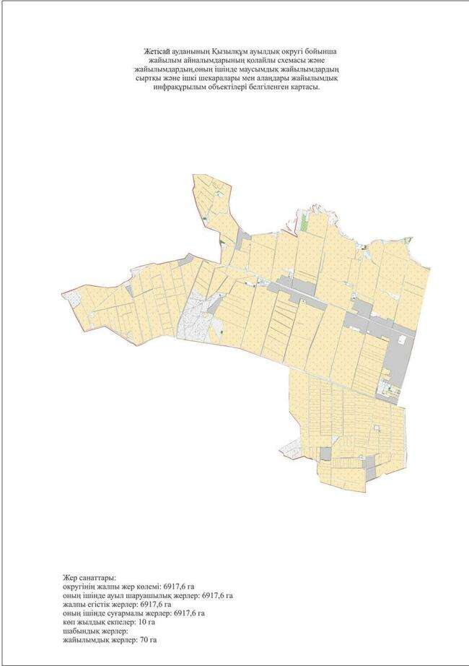

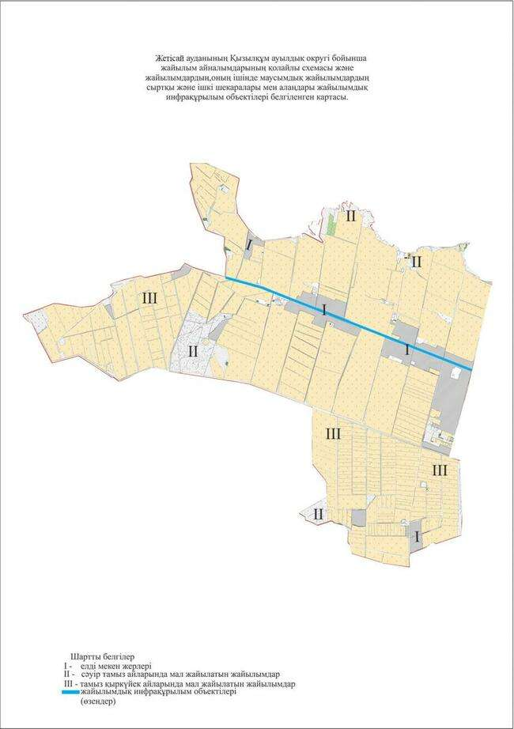

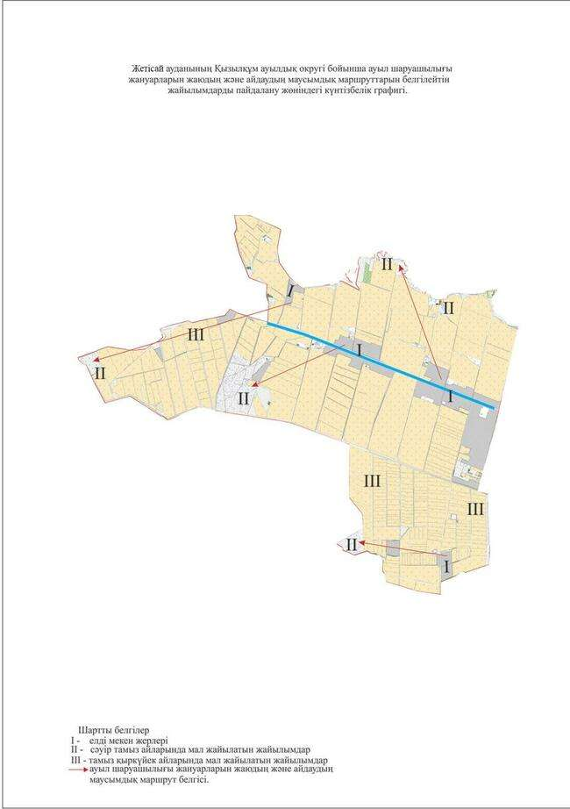

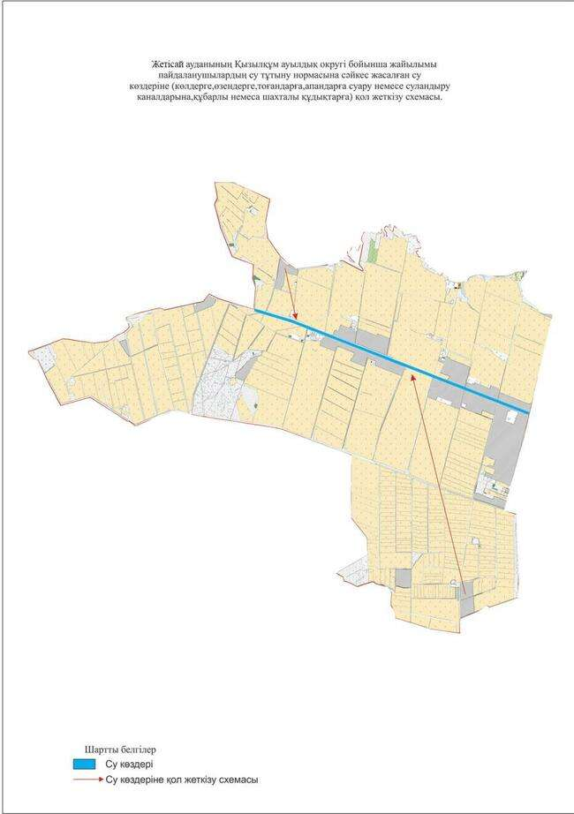

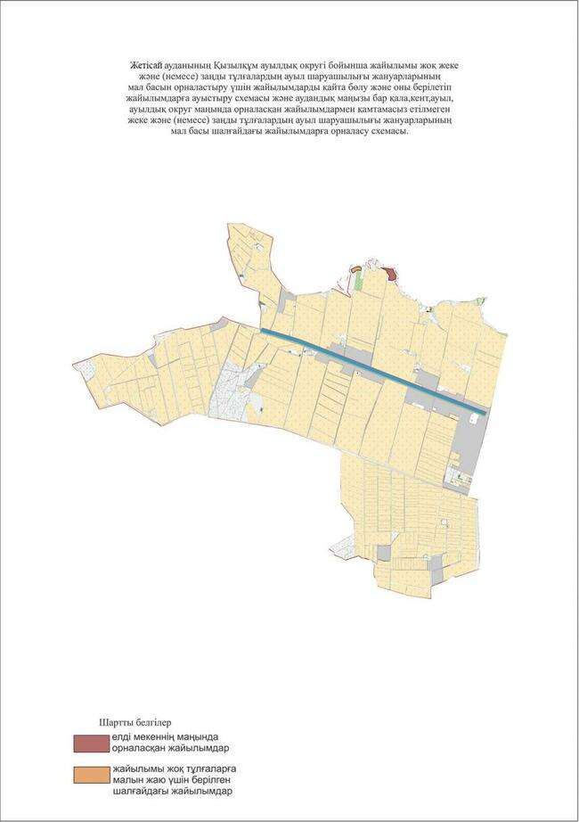

Жетісай ауданының жайылымдарды
басқару және оларды пайдалану
жөніндегі 2021-2022 жылдарға
арналған жоспарға 8-қосымша
8. Мақталы ауылдық округі
Орталығы– Мақталы ауылы.
Елді мекендері - Алмалы, Алтынсарин, Дархан, Жайлаукөл, Жібек жолы, Мақталы, Сарқырама, Теміржол, Тың, Чехов, Шолпанқұдық.
Халық саны – 9133 адам.
Округтің жалпы жер көлемі - 10022,0 гектар.
Оның ішінде, елді мекеннің жайылымдық жері – 15,0 гектар;
ауыл шаруашылық жер - 8409,9гектар;
жалпы егістік - 8409,9 гектар.
суғармалы жер – 8409,9 гектар;
өндірістік жерлер – 5 гектар;
жайылымдық жер –15,0 гектар;
шабындық жерлер – 0 гектар;
(жалпы жайылымдық жер –15,0 гектар).
Елді мекендер бойынша ауыл шаруашылығы жануарлары мал басының саны туралы деректер:
№ | Елді мекен | Түйе | Жылқы | Ірі қара мал | Ұсақ мал | Құс
1 | Алмалы | - | 115 | 462 | 661 | 290
2 | Алтынсарин | - | 151 | 440 | 574 | 305
3 | Дархан | - | 53 | 762 | 748 | 370
4 | Жайлаукөл | - | 127 | 256 | 1797 | 118
5 | Жібек жолы | - | 76 | 117 | 1253 | 170
6 | Мақталы | - | 96 | 435 | 562 | 827
7 | Сарқырама | - | 22 | 66 | 87 | 250
8 | Теміржол | - | 41 | 322 | 548 | 270
9 | Тың | - | 115 | 384 | 532 | 350
10 | Чехов | - | 193 | 418 | 536 | 828
11 | Шолпанқұдық | - | 83 | 113 | 328 | 190
 | Барлығы: |  | 1072 | 3775 | 7626 | 3968
Ветеринариялық-санитариялық объектілер туралы мәлімет:
№ | Елді мекен | Мал дәрігерлік пункттері | Ұсақ малдарды шомылдыру орындары | Қолдан ұрықтандыру пункттері | Биотермиялық шұңқырлар
1 | Алмалы |  | 1
2 | Алтынсарин |  | 1
3 | Дархан
4 | Жайлаукөл
5 | Жібек жолы
6 | Мақталы | 1 |  | 1
7 | Сарқырама
8 | Теміржол
9 | Тың
10 | Чехов |  | 1
11 | Шолпанқұдық
 | Барлығы: | 1 | 3 | 1
Ауыл шаруашылығы жануарларын жаюдың және айдаудың маусымдық бағыттарын белгілейтін жайылымдарды пайдалану жөніндегі күнтізбелік графигі. Сонымен қатар жайылымның кезеңінің ұзақтығы:
№ | Ауылдық округ | Ауыл шаруашылығы мақсатындағы жерлерге малдардың айдап шығарылу мерзімі | Ауыл шаруашылығы мақсатындағы жерлерге малдардың қайтарылу мерзімі | Ескерту
1 | Мақталы | Қазан | Ақпан | Мал жаю жерлердің ауылшаруашылық дақылдарынан босатылуына байланысты
Қазақстан Республикасы Ауыл шаруашылығы министрлігінің 2015 жылдың 14 сәуірдегі № 3-3/332 "Жайылымның жалпы алаңы жүктемесінің, шекті рұхсат етілетін нормасын бекіту туралы" бұйрығына сәйкес ауыл шаруашылығы жануарларының мал басына шаққандағы жайылымның қажеттілігі туралы кестесі:
№ |  | Елді мекен |  | Жайылым, га |  | Мал басы мен қажетті жайылымдық жер көлемі, га
 |  |  |  |  |  | Жылқы |  |  | Норма, га | Қажеттілік, га
1 |  | 2 |  | 3 |  | 4 |  |  | 5 | 6
1 |  | Алмалы |  | - |  | 115 |  |  | 9 | 1035
2 |  | Алтынсарин |  | 15 |  | 151 |  |  | 9 | 1359
3 |  | Дархан |  | - |  | 53 |  |  | 9 | 477
4 |  | Жайлаукөл |  | - |  | 127 |  |  | 9 | 1143
5 |  | Жібек жолы |  | - |  | 76 |  |  | 9 | 684
6 |  | Мақталы |  | - |  | 96 |  |  | 9 | 864
7 |  | Сарқырама |  | - |  | 22 |  |  | 9 | 198
8 |  | Теміржол |  | - |  | 41 |  |  | 9 | 369
9 |  | Тың |  | - |  | 115 |  |  | 9 | 1035
10 |  | Чехов |  | - |  | 193 |  |  | 9 | 1737
11 |  | Шолпанқұдық |  |  |  | 83 |  |  | 9 | 747
 |  | Барлығы: |  |  |  | 1072 |  |  |  | 9648
Мал басы мен қажетті жайылымдық жер көлемі, га
Ірі қара мал | Норма, га |  | Қажеттілік, га |  | Ұсақ мал |  | Норма, га | Қажеттілік, га |  |  | Жалпы қажетті жайылымдық жер, га
7 | 8 |  | 9 |  | 10 |  | 11 | 12 |  |  | 14
462 | 8 |  | 3696 |  | 661 |  | 2,5 | 1652,5 |  |  | 6383,5
440 | 8 |  | 3520 |  | 547 |  | 2,5 | 1367,5 |  |  | 6231,5
762 | 8 |  | 6096 |  | 748 |  | 2,5 | 1870 |  |  | 8443,0
256 | 8 |  | 2048 |  | 1797 |  | 2,5 | 4492,5 |  |  | 7683,5
117 | 8 |  | 936 |  | 1253 |  | 2,5 | 3132,5 |  |  | 4752,5
435 | 8 |  | 3480 |  | 562 |  | 2,5 | 1405 |  |  | 5749,0
66 | 8 |  | 528 |  | 87 |  | 2,5 | 217,5 |  |  | 943,5
322 | 8 |  | 2576 |  | 548 |  | 2,5 | 1370 |  |  | 4315,0
384 | 8 |  | 3072 |  | 532 |  | 2,5 | 1330 |  |  | 5437,0
418 | 8 |  | 3344 |  | 536 |  | 2,5 | 1340 |  |  | 6421,0
113 | 8 |  | 904 |  | 328 |  | 2,5 | 820 |  |  | 2471,0
3775 |  |  | 30200 |  | 7626 |  |  | 18997,5 |  |  | 58830,5

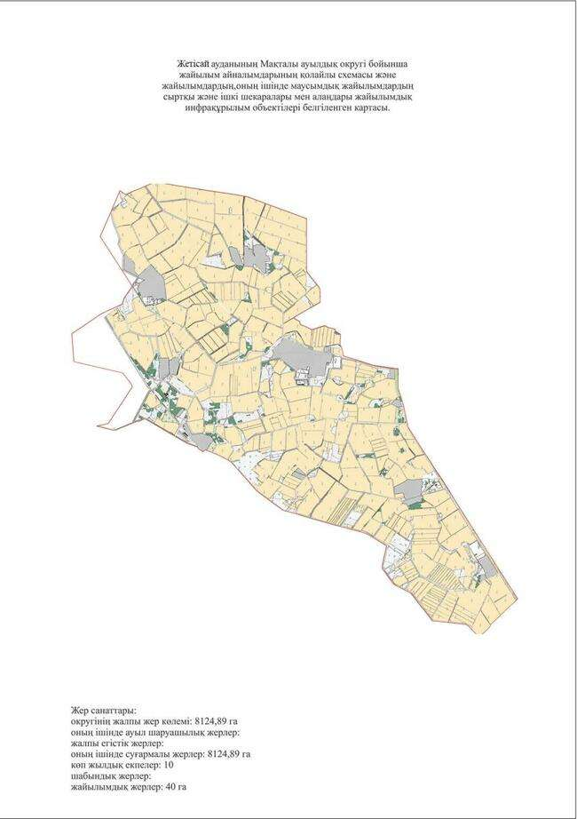

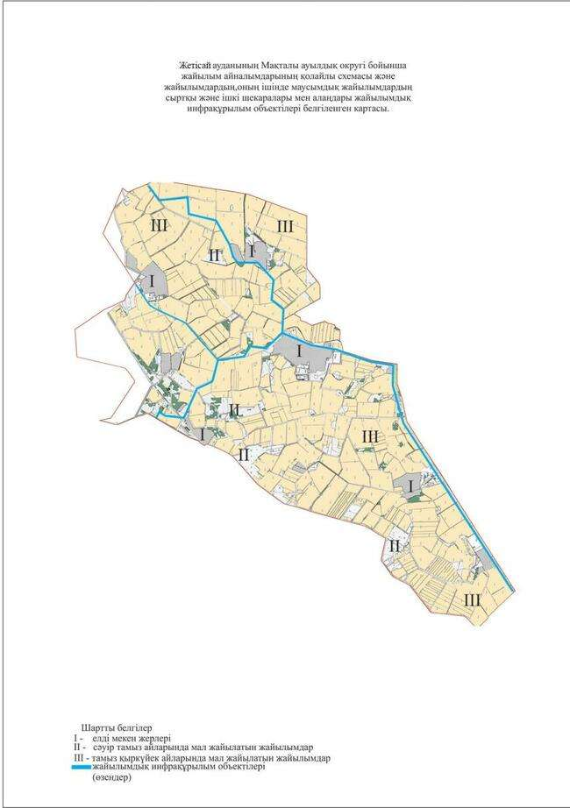

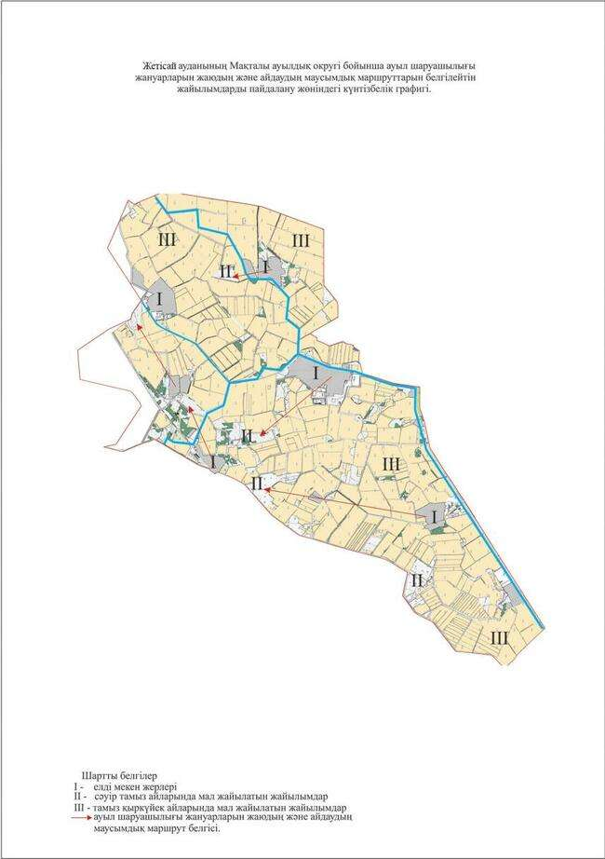

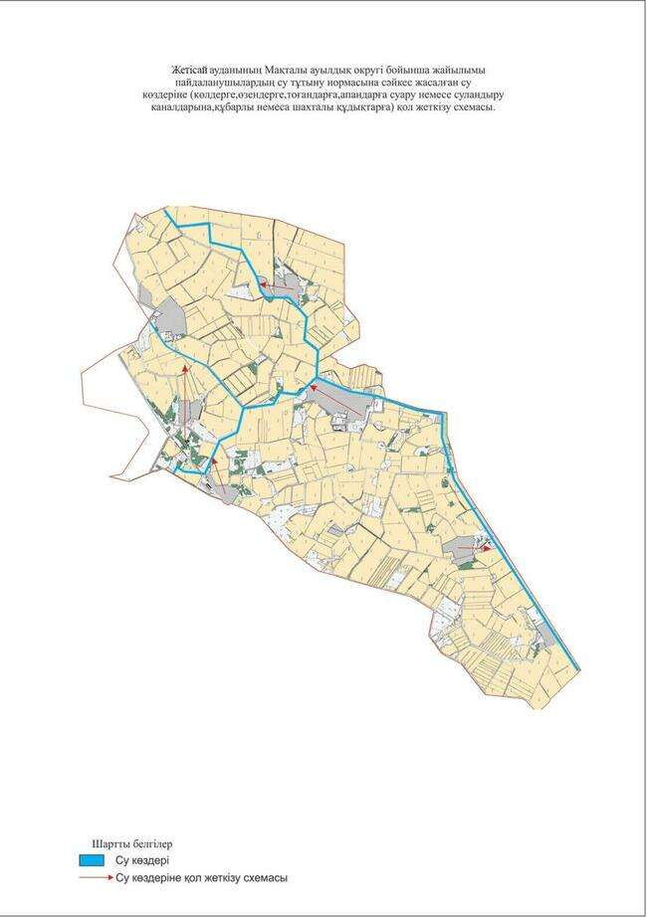

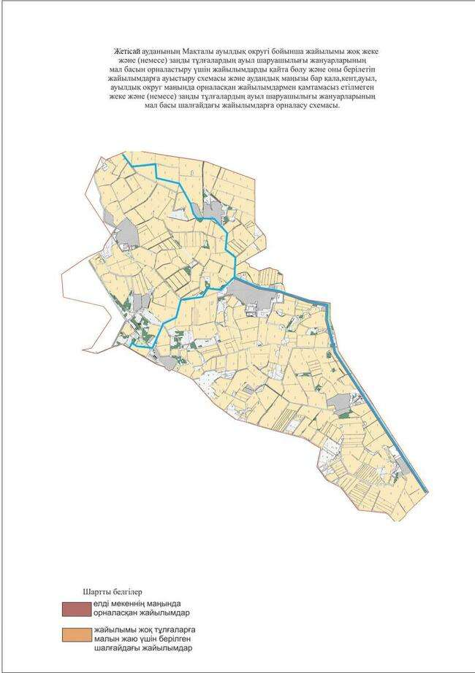

Жетісай ауданының жайылымдарды
басқару және оларды пайдалану
жөніндегі 2021-2022 жылдарға
арналған жоспарға 9-қосымша
9. Ынтымақ ауылдық округі
Орталығы– Өркенді ауылы.
Елді мекендері - Өркенді, Үшкөпір, Әдената, Нұрауыл, Талапты, Көрікті, Ақниет, Ағынсай.
Халық саны – 13221 адам.
Округтің жалпы жер көлемі - 7820,0 гектар.
Оның ішінде, елді мекеннің жайылымдық жері – 0 гектар;
ауыл шаруашылық жер - 6683,5 гектар;
жалпы егістік - 6683,6 гектар.
суғармалы жер – 6683,6 гектар;
жайылымдық жер –0 гектар;
шабындық жерлер – 0 гектар;
(жалпы жайылымдық жер –0 гектар).
Елді мекендер бойынша ауыл шаруашылығы жануарлары мал басының саны туралы деректер:
№ | Елді мекен | Түйе | Жылқы | Ірі қара мал | Ұсақ мал | Құс
1 | Өркенді |  | 32 | 535 | 352 | 529
2 | Әдената |  | 46 | 558 | 345 | 407
3 | Үшкөпір |  | 133 | 557 | 299 | 355
4 | Нұрауылы |  | 23 | 588 | 279 | 1007
5 | Талапты |  | 65 | 566 | 498 | 313
6 | Көрікті |  | 27 | 556 | 265 | 470
7 | Ақниет |  | 22 | 589 | 218 | 851
8 | Ағынсай |  | 24 | 199 | 98 | 165
 | Барлығы |  | 372,0 | 4148,0 | 2354,0 | 4097,0
Ветеринариялық-санитариялық объектілер туралы мәлімет:
№ | Елді мекен | Мал дәрігерлік пункттері | Ұсақ малдарды шомылдыру орындары | Қолдан ұрықтандыру пункттері | Биотермиялық шұңқырлар
1 | Өркенді
2 | Әдената
3 | Үшкөпір
4 | Нұрауылы |  | 1 | 1
5 | Талапты
6 | Көрікті
7 | Ақниет
8 | Ағынсай
 | Барлығы |  | 1 | 1
Ауыл шаруашылығы жануарларын жаюдың және айдаудың маусымдық бағыттарын белгілейтін жайылымдарды пайдалану жөніндегі күнтізбелік графигі. Сонымен қатар жайылымның кезеңінің ұзақтығы:
№ | Ауылдық округ | Ауыл шаруашылығы мақсатындағы жерлерге малдардың айдап шығарылу мерзімі | Ауыл шаруашылығы мақсатындағы жерлерге малдардың қайтарылу мерзімі | Ескерту
1 | Ынтымақ | Қазан | Ақпан | Мал жаю жерлердің ауылшаруашылық дақылдарынан босатылуына байланысты
Қазақстан Республикасы Ауыл шаруашылығы министрлігінің 2015 жылдың 14 сәуірдегі № 3-3/332 "Жайылымның жалпы алаңы жүктемесінің, шекті рұхсат етілетін нормасын бекіту туралы" бұйрығына сәйкес ауыл шаруашылығы жануарларының мал басына шаққандағы жайылымның қажеттілігі туралы кестесі:
№ | Елді мекен атаулары | Жайылым, га |  |  | Мал басы мен қажетті жайылымдық жер көлемі, га
 |  |  |  |  | Жылқы |  | Норма, га |  | Қажеттілік, га
1 | 2 | 3 |  |  | 4 |  | 5 |  | 6
1 | Өркенді | - |  |  | 32 |  | 9 |  | 288
2 | Әдената | - |  |  | 46 |  | 9 |  | 414
3 | Үшкөпір | - |  |  | 133 |  | 9 |  | 1197
4 | Нұрауылы | - |  |  | 23 |  | 9 |  | 207
5 | Талапты | - |  |  | 65 |  | 9 |  | 585
6 | Көрікті | - |  |  | 27 |  | 9 |  | 243
7 | Ақниет | - |  |  | 22 |  | 9 |  | 198
8 | Ағынсай | - |  |  | 24 |  | 9 |  | 216
 | Барлығы |  |  |  | 372,0 |  |  |  | 3348,0
Мал басы мен қажетті жайылымдық жер көлемі, га
Ірі қара мал |  |  | Норма, га | Қажеттілік, га |  | Ұсақ мал |  | Норма, га |  | Қажеттілік, га | Жалпы қажетті жайылымдық жер, га
7 |  |  | 8 | 9 |  | 10 |  | 11 |  | 12 | 14
535 |  |  | 8 | 4280 |  | 352 |  | 2,5 |  | 880 | 5448
558 |  |  | 8 | 4464 |  | 345 |  | 2,5 |  | 862.5 | 5740,5
557 |  |  | 8 | 4456 |  | 299 |  | 2,5 |  | 747.5 | 6400,5
588 |  |  | 8 | 4704 |  | 279 |  | 2,5 |  | 697.5 | 5608,5
566 |  |  | 8 | 4528 |  | 498 |  | 2,5 |  | 1245 | 6358,0
556 |  |  | 8 | 4448 |  | 265 |  | 2,5 |  | 662.5 | 5353,5
589 |  |  | 8 | 4712 |  | 218 |  | 2,5 |  | 545,0 | 5455,0
199 |  |  | 8 | 1592 |  | 98 |  | 2,5 |  | 245,0 | 2053,0
4148,0 |  |  |  | 33184,0 |  | 2354,0 |  |  |  | 5885,0 | 42417,0

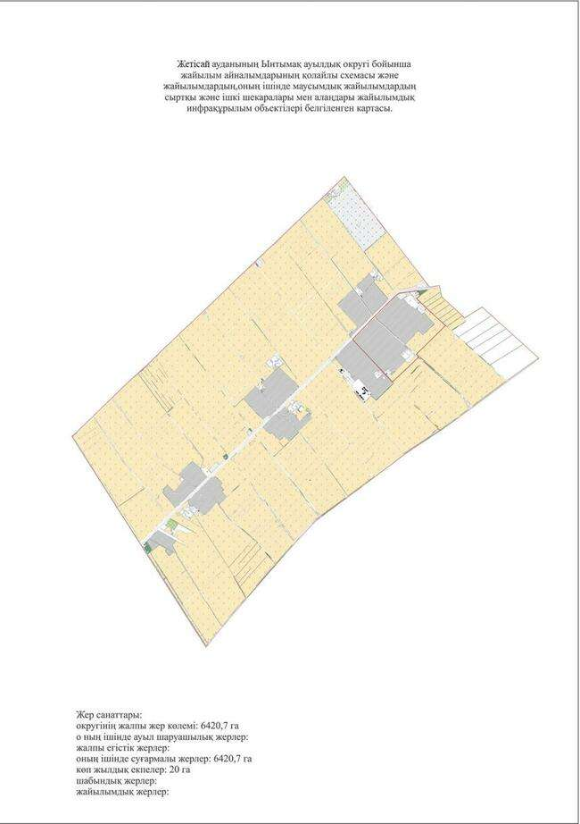

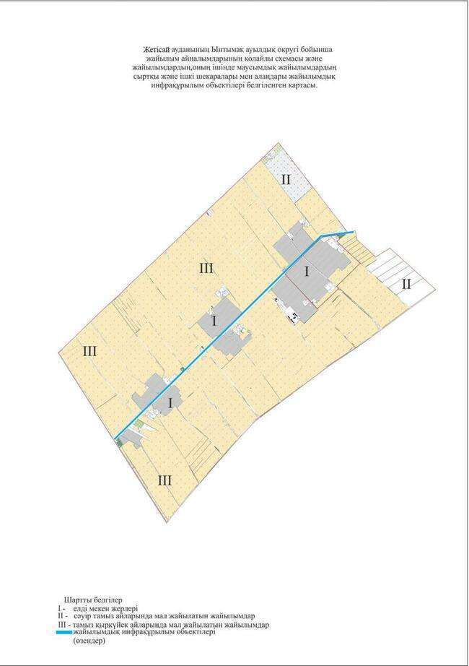

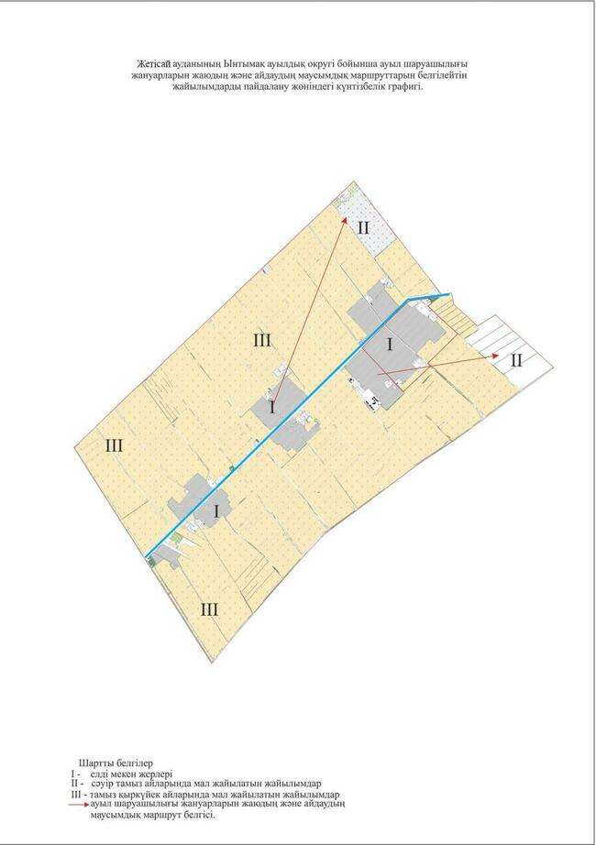

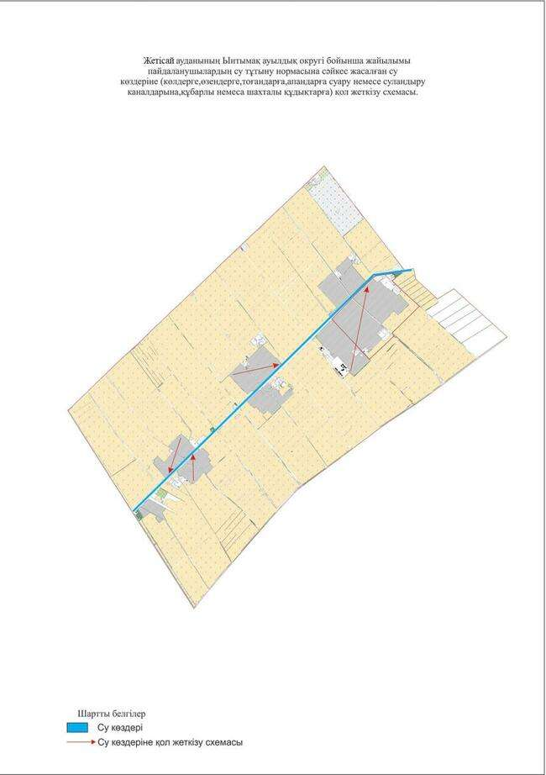

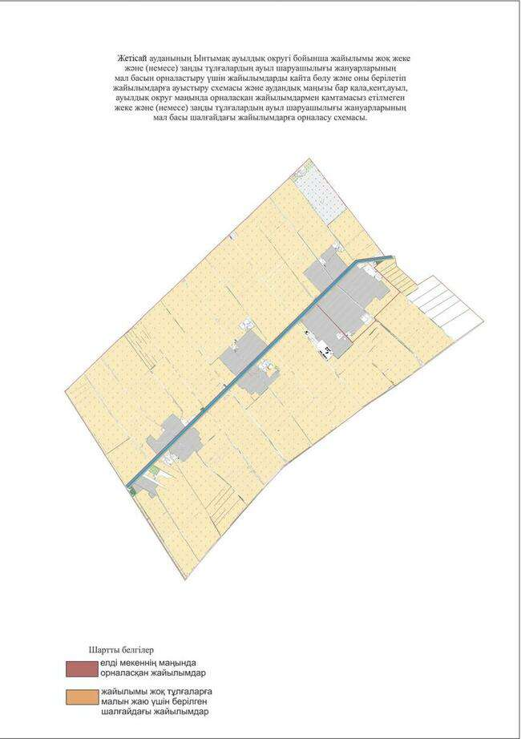

Жетісай ауданының жайылымдарды
басқару және оларды пайдалану
жөніндегі 2021-2022 жылдарға
арналған жоспарға 10-қосымша
10. Жаңа ауыл ауылдық округі
Орталығы– Мырзашөл ауылы.
Елді мекендері - Ынтымақ, Әбдіхалық, Жаңа ауыл, Атақоныс, Қарой, Мырзашөл.
Халық саны – 6455 адам.
Округтің жалпы жер көлемі - 9100,0 гектар.
Оның ішінде, елді мекеннің жайылымдық жері – 0 гектар;
ауыл шаруашылық жер - 7025,0 гектар;
жалпы егістік - 7025,0 гектар.
суғармалы жер – 7025,0 гектар;
жайылымдық жер –0 гектар;
шабындық жерлер – 0 гектар;
(жалпы жайылымдық жер –0 гектар).
Елді мекендер бойынша ауыл шаруашылығы жануарлары мал басының саны туралы деректер:
№ | Елді мекен | Түйе | Жылқы | Ірі қара мал | Ұсақ мал | Құс
1 | Ынтымақ | 15 | 180 | 1290 | 11048 | 3233
2 | Әбдіхалық |  | 126 | 647 | 6124 | 1245
3 | Қарой | 10 | 49 | 900 | 2451 | 984
4 | Жаңа ауыл | 10 | 148 | 942 | 3081 | 856
5 | Атақоныс | 36 | 32 | 908 | 1854 | 965
6 | Мырзашөл |  |  | 816 | 254 | 816
 | Барлығы: | 71 | 570 | 5501 | 24812 | 8100
Ветеринариялық-санитариялық объектілер туралы мәлімет:
№ | Елді мекендер | Мал дәрігерлік пункттері | Ұсақ малдарды шомылдыру орындары | Қолдан ұрықтандыру пункттері | Биотермиялық шұңқырлар
1 | Ынтымақ
2 | Әбдіхалық |  | 1
3 | Жаңа ауыл
4 | Атақоныс
5 | Мырзашөл
6 | Қарой |  |  | 1
 | Барлығы: |  | 1 | 1
Ауыл шаруашылығы жануарларын жаюдың және айдаудың маусымдық бағыттарын белгілейтін жайылымдарды пайдалану жөніндегі күнтізбелік графигі. Сонымен қатар жайылымның кезеңінің ұзақтығы:
№ | Ауылдық округ | Ауыл шаруашылығы мақсатындағы жерлерге малдардың айдап шығарылу мерзімі | Ауыл шаруашылығы мақсатындағы жерлерге малдардың қайтарылу мерзімі | Ескерту
1 | Жаңа ауыл | Қазан | Ақпан | Мал жаю жерлердің ауылшаруашылық дақылдарынан босатылуына байланысты
Қазақстан Республикасы Ауыл шаруашылығы министрлігінің 2015 жылдың 14 сәуірдегі № 3-3/332 "Жайылымның жалпы алаңы жүктемесінің, шекті рұхсат етілетін нормасын бекіту туралы" бұйрығына сәйкес ауыл шаруашылығы жануарларының мал басына шаққандағы жайылымның қажеттілігі туралы кестесі:
№ | Елді мекен |  | Жайылым, га |  |  | Мал басы мен қажетті жайылымдық жер көлемі, га
 |  |  |  |  |  | Жылқы |  |  | Норма, га | Қажеттілік, га
1 | 2 |  | 3 |  |  | 4 |  |  | 5 | 6
1 | Ынтымақ |  | 12,57 |  |  | 180 |  |  | 9 | 1620
2 | Әбдіхалық |  |  |  |  | 126 |  |  | 9 | 1134
3 | Қарой |  |  |  |  | 49 |  |  | 9 | 441
4 | Жаңа ауыл |  |  |  |  | 148 |  |  | 9 | 1332
5 | Атақоныс |  |  |  |  | 32 |  |  | 9 | 288
6 | Мырзашөл
 | Барлығы: |  |  |  |  | 535 |  |  |  | 4815,0
Мал басы мен қажетті жайылымдық жер көлемі, га
Ірі қара мал |  | Норма, га |  | Қажеттілік, га | Ұсақ мал |  | Норма, га | Қажеттілік, га |  |  | Жалпы қажетті жайылымдық жер, га
7 |  | 8 |  | 9 | 10 |  | 11 | 12 |  |  | 14
1290 |  | 8 |  | 10320 | 11048 |  | 2,5 | 27620 |  |  | 39547,4
647 |  | 8 |  | 5176 | 6124 |  | 2,5 | 15310 |  |  | 21620
900 |  | 8 |  | 7200 | 2451 |  | 2,5 | 6127,5 |  |  | 13768,5
942 |  | 8 |  | 7536 | 3081 |  | 2,5 | 7702,5 |  |  | 16570,5
908 |  | 8 |  | 7264 | 1854 |  | 2,5 | 4635 |  |  | 12187,0
816 |  | 8 |  | 6528 | 254 |  | 2,5 | 635 |  |  | 7163,0
5503 |  |  |  | 44024 | 24812 |  |  | 62030 |  |  | 110856,4

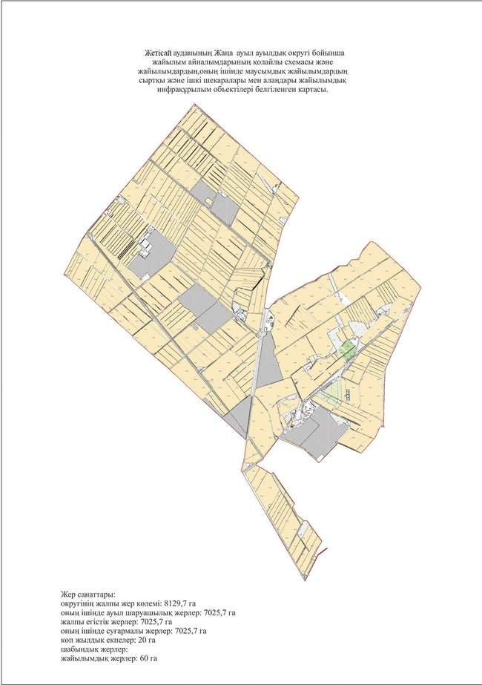

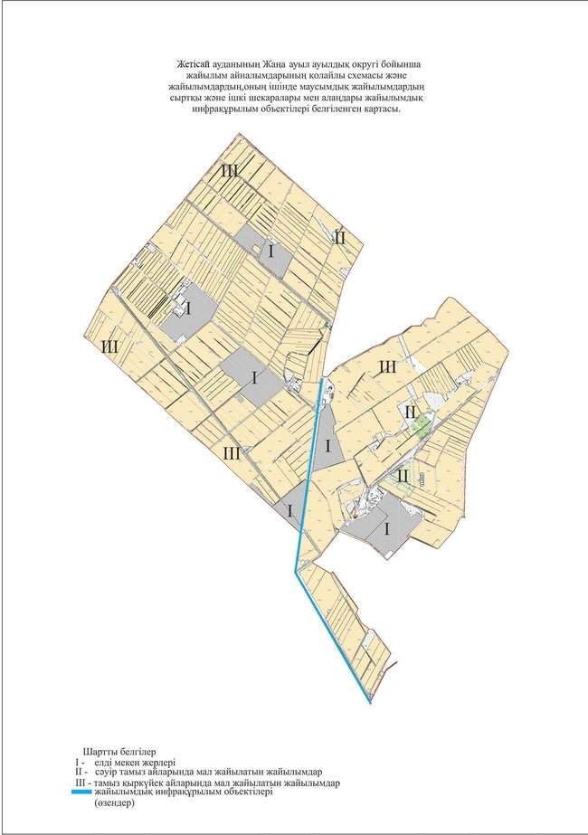

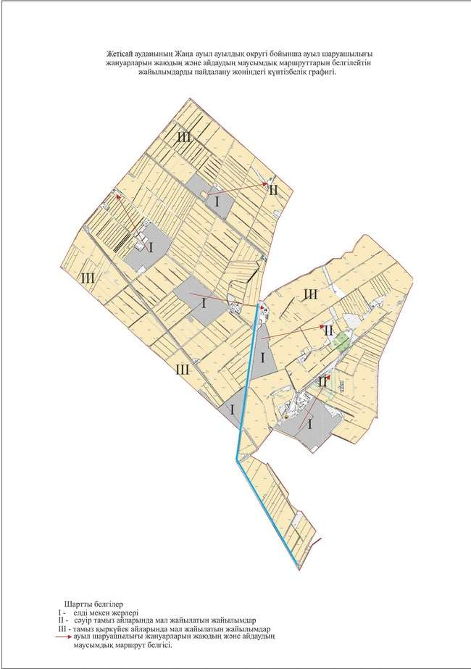

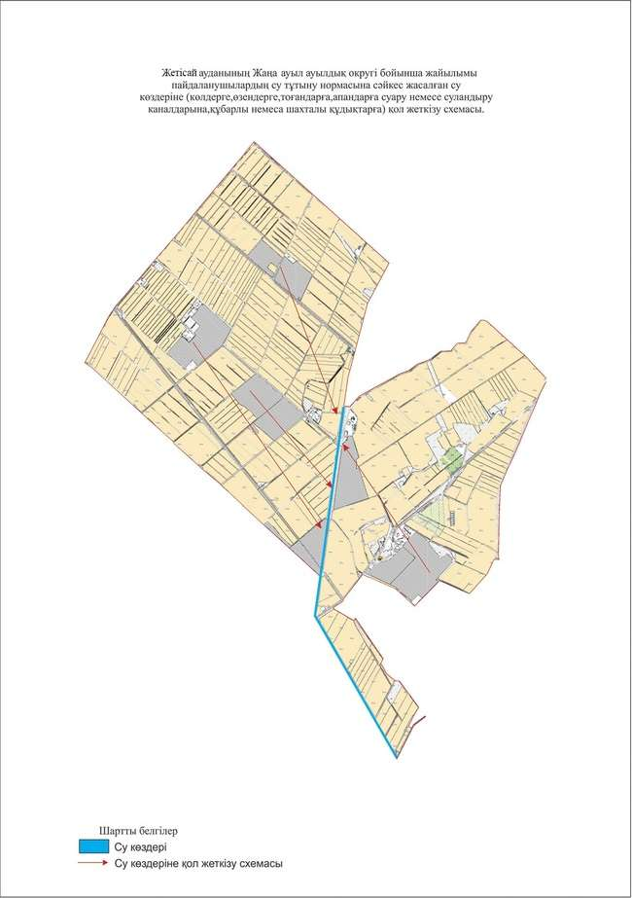

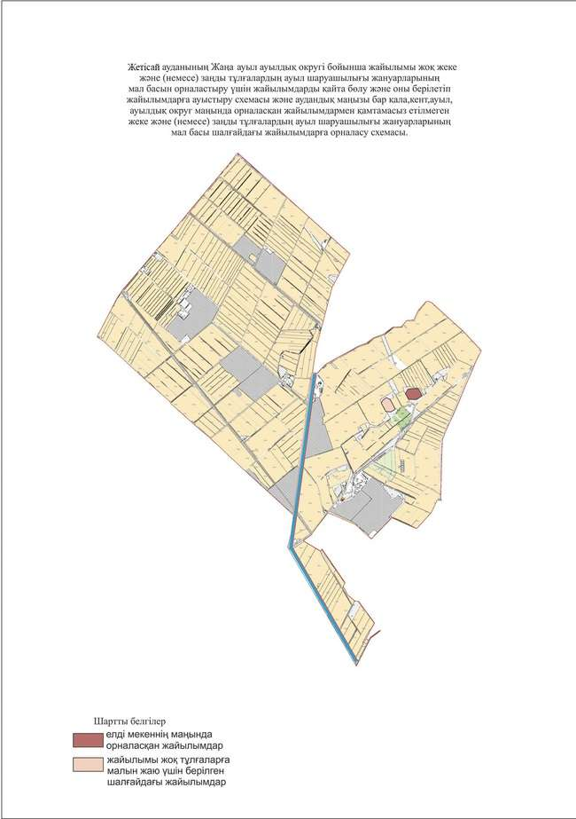

Жетісай ауданының жайылымдарды
басқару және оларды пайдалану
жөніндегі 2021-2022 жылдарға
арналған жоспарға 11-қосымша
11. Жылы су ауылдық округі
Орталығы– Жылы су ауылы.
Елді мекендері - Жылы су, Мырзашоқы, Сейфуллин, Аль-Фараби, Баққоныс, Байқоныс.
Халық саны – 14200 адам.
Округтің жалпы жер көлемі - 11127,0 гектар.
Оның ішінде, елді мекеннің жайылымдық жері – 56,55 гектар;
ауыл шаруашылық жер - 9680,2 гектар;
жалпы егістік - 9623,6 гектар.
суғармалы жер –9623,6 гектар;
жайылымдық жер –56,55 гектар;
шабындық жерлер – 0 гектар;
(жалпы жайылымдық жер – 56,55 гектар).
Елді мекендер бойынша ауыл шаруашылығы жануарлары мал басының саны туралы деректер:
№ | Елді мекен | Түйе | Жылқы | Ірі қара мал | Ұсақ мал | Құс
1 | Аль-Фараби |  | 65 | 949 | 468 | 4044
2 | Байқоныс |  | 108 | 1052 | 1272 | 219
3 | Баққоныс |  | 37 | 963 | 437 | 944
4 | Жылы су | 7 | 59 | 1045 | 1041 | 1136
5 | Мырзашоқы | 9 | 109 | 833 | 948 | 815
6 | Сейфуллин | 18 | 40 | 827 | 651 | 357
 | Барлығы: | 34 | 418 | 5669 | 4817 | 7515
Ветеринариялық-санитариялық объектілер туралы мәлімет:
№ | Елді мекен | Мал дәрігерлік пункттері | Ұсақ малдарды шомылдыру орындары | Қолдан ұрықтандыру пункттері | Биотермиялық шұңқырлар
1 | Аль-Фараби
2 | Байқоныс
3 | Баққоныс
4 | Жылы су | 1 |  | 1
5 | Мырзашоқы
6 | Сейфуллин
 | Барлығы: | 1 |  | 1
Ауыл шаруашылығы жануарларын жаюдың және айдаудың маусымдық бағыттарын белгілейтін жайылымдарды пайдалану жөніндегі күнтізбелік графигі. Сонымен қатар жайылымның кезеңінің ұзақтығы:
№ | Ауылдық округ | Ауыл шаруашылығы мақсатындағы жерлерге малдардың айдап шығарылу мерзімі | Ауыл шаруашылығы мақсатындағы жерлерге малдардың қайтарылу мерзімі | Ескерту
1 | Жылы су | Сәуір | Қазан | Мал жаю жерлердің ауылшаруашылық дақылдарынан босатылуына байланысты
Қазақстан Республикасы Ауыл шаруашылығы министрлігінің 2015 жылдың 14 сәуірдегі № 3-3/332 "Жайылымның жалпы алаңы жүктемесінің, шекті рұхсат етілетін нормасын бекіту туралы" бұйрығына сәйкес ауыл шаруашылығы жануарларының мал басына шаққандағы жайылымның қажеттілігі туралы кестесі:
№ | Елді мекен |  | Жайылым, га |  |  | Мал басы мен қажетті жайылымдық жер көлемі, га
 |  |  |  |  |  | Жылқы |  |  | Норма, га | Қажеттілік, га
1 | 2 |  | 3 |  |  | 4 |  |  | 5 | 6
1 | Аль-Фараби |  |  |  |  | 65 |  |  | 9 | 585
2 | Байқоныс |  |  |  |  | 108 |  |  | 9 | 972
3 | Баққоныс |  |  |  |  | 37 |  |  | 9 | 333
4 | Жылы су |  | 20 |  |  | 59 |  |  | 9 | 531
5 | Мырзашоқы |  | 36,55 |  |  | 109 |  |  | 9 | 981
6 | Сейфуллин |  |  |  |  | 40 |  |  | 9 | 360
 | Барлығы: |  | 56,55 |  |  | 418 |  |  |  | 3762
Мал басы мен қажетті жайылымдық жер көлемі, га
Ірі қара мал |  | Норма, га |  | Қажеттілік, га | Ұсақ мал |  | Норма, га | Қажеттілік, га |  |  | Жалпы қажетті жайылымдық жер, га
7 |  | 8 |  | 9 | 10 |  | 11 | 12 |  |  | 14
949 |  | 8 |  | 7592 | 468 |  | 2,5 | 1170 |  |  | 9347,0
1052 |  | 8 |  | 8416 | 1272 |  | 2,5 | 3180 |  |  | 12568,0
963 |  | 8 |  | 7704 | 437 |  | 2,5 | 1092,5 |  |  | 9129,5
1045 |  | 8 |  | 8360 | 1041 |  | 2,5 | 2602,5 |  |  | 11493,5
833 |  | 8 |  | 6664 | 948 |  | 2,5 | 2370,0 |  |  | 9978,45
827 |  | 8 |  | 6616 | 651 |  | 2,5 | 1627,5 |  |  | 8603,5
5669 |  |  |  | 45352 | 4817 |  |  | 12042,5 |  |  | 61100,0

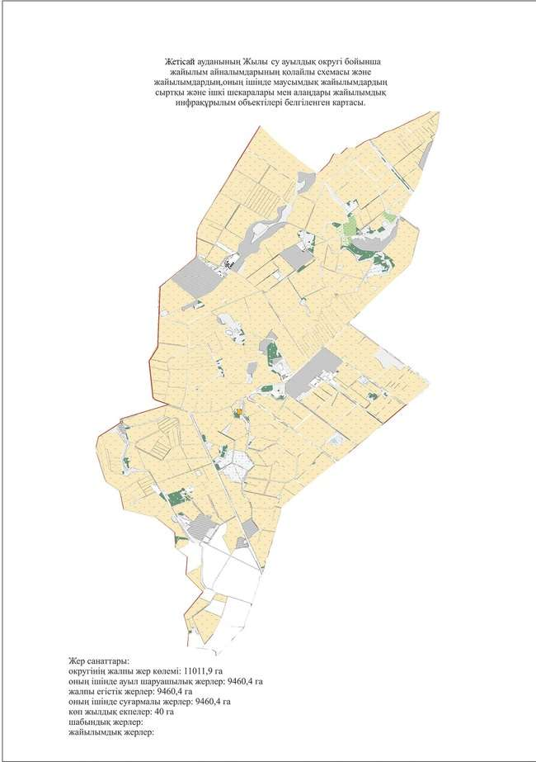

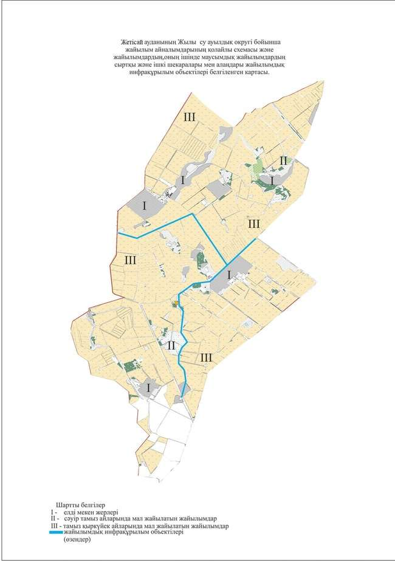

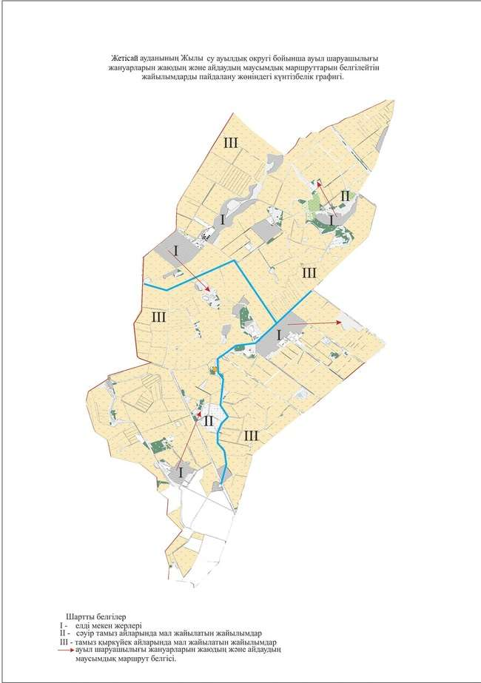

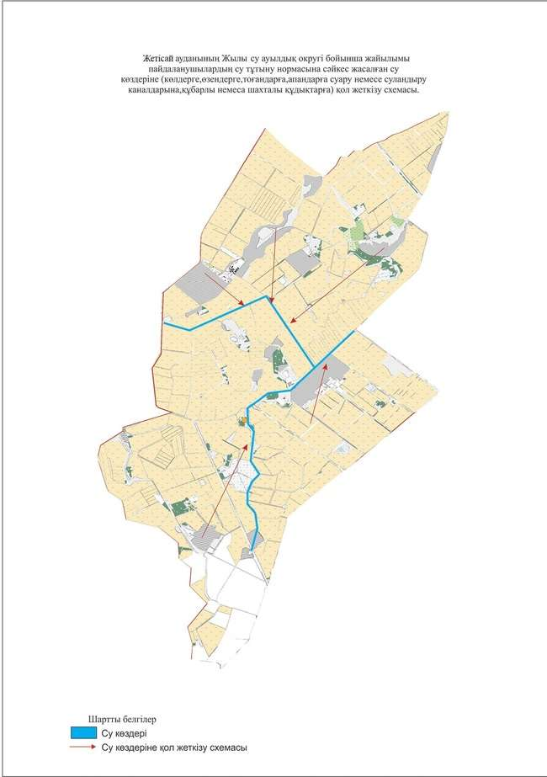

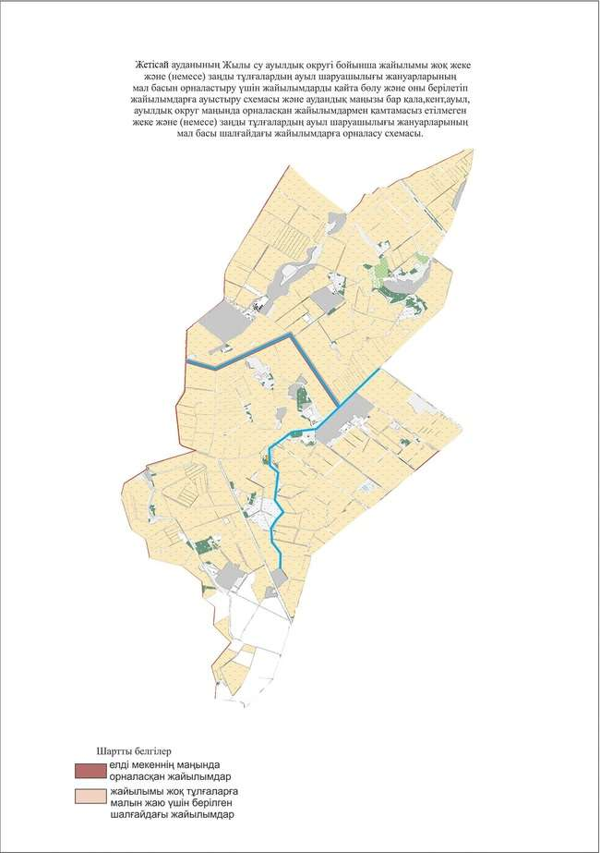

Жетісай ауданының жайылымдарды
басқару және оларды пайдалану
жөніндегі 2021-2022 жылдарға
арналған жоспарға 12-қосымша
12. Қарақай ауылдық округі
Орталығы– Сатпаев ауылы.
Елді мекендері - Сатпаев, Қарақай, Кетебай, Қараөзек, Еңбек.
Халық саны – 10155 адам.
Округтің жалпы жер көлемі - 7939,0 гектар.
Оның ішінде, елді мекеннің жайылымдық жері – 25,57 гектар;
ауыл шаруашылық жер - 6858,0 гектар;
жалпы егістік - 6858,0 гектар.
суғармалы жер –6858,0 гектар;
жайылымдық жер –25,57 гектар;
шабындық жерлер – 0 гектар;
(жалпы жайылымдық жер – 25,57 гектар).
Елді мекендер бойынша ауыл шаруашылығы жануарлары мал басының саны туралы деректер:
№ | Елді мекен | Түйе | Жылқы | Ірі қара мал | Ұсақ мал | Құс
1 | Сатпаев | 16 | 227 | 1230 | 1182 | 3221
2 | Қарақай | - | 150 | 825 | 941 | 798
3 | Кетебай | 189 | 104 | 617 | 861 | 1112
4 | Қараөзек | 40 | 157 | 809 | 884 | 985
5 | Еңбек | - | 16 | 407 | 332 | 12
 | Барлығы: | 245 | 654 | 3888 | 4200 | 6128
Ветеринариялық-санитариялық объектілер туралы мәлімет:
№ | Елді мекен | Мал дәрігерлік пункттері | Ұсақ малдарды шомылдыру орындары | Қолдан ұрықтандыру пункттері | Биотермиялық шұңқырлар
1 | Сатпаев
2 | Қарақай
3 | Кетебай |  |  | 1
4 | Қараөзек
5 | Еңбек
 | Барлығы: |  |  | 1
Ауыл шаруашылығы жануарларын жаюдың және айдаудың маусымдық бағыттарын белгілейтін жайылымдарды пайдалану жөніндегі күнтізбелік графигі. Сонымен қатар жайылымның кезеңінің ұзақтығы:
№ | Ауылдық округ | Ауыл шаруашылығы мақсатындағы жерлерге малдардың айдап шығарылу мерзімі | Ауыл шаруашылығы мақсатындағы жерлерге малдардың қайтарылу мерзімі | Ескерту
1 | Қарақай | Қазан | Ақпан | Мал жаю жерлердің ауылшаруашылық дақылдарынан босатылуына байланысты
Қазақстан Республикасы Ауыл шаруашылығы министрлігінің 2015 жылдың 14 сәуірдегі № 3-3/332 "Жайылымның жалпы алаңы жүктемесінің, шекті рұхсат етілетін нормасын бекіту туралы" бұйрығына сәйкес ауыл шаруашылығы жануарларының мал басына шаққандағы жайылымның қажеттілігі туралы кестесі:
№ | Елді мекен |  | Жайылым, га |  |  | Мал басы мен қажетті жайылымдық жер көлемі, га
 |  |  |  |  |  | Жылқы |  |  | Норма, га | Қажеттілік, га
1 | 2 |  | 3 |  |  | 4 |  |  | 5 | 6
1 | Сатпаев |  | 2,95 |  |  | 227 |  |  | 9 | 2043
2 | Қарақай |  | - |  |  | 150 |  |  | 9 | 1350
3 | Кетебай |  | 18,82 |  |  | 104 |  |  | 9 | 936
4 | Қараөзек |  | 3,80 |  |  | 157 |  |  | 9 | 1413
5 | Еңбек |  | - |  |  | 16 |  |  | 9 | 144
 | Барлығы: |  | 25,57 |  |  | 654 |  |  |  | 5886
Мал басы мен қажетті жайылымдық жер көлемі, га
Ірі қара мал |  | Норма, га |  | Қажеттілік, га | Ұсақ мал |  | Норма, га | Қажеттілік, га |  |  | Жалпы қажетті жайылымдық жер, га
7 |  | 8 |  | 9 | 10 |  | 11 | 12 |  |  | 14
1230 |  | 8 |  | 9840 | 1182 |  | 2,5 | 2955 |  |  | 14835,05
825 |  | 8 |  | 6600 | 941 |  | 2,5 | 2352,5 |  |  | 10302,5
617 |  | 8 |  | 4936 | 861 |  | 2,5 | 2152,5 |  |  | 8005,6
809 |  | 8 |  | 6472 | 884 |  | 2,5 | 2210 |  |  | 10091,2
407 |  | 8 |  | 3256 | 332 |  | 2,5 | 830 |  |  | 4230,0
3888 |  |  |  | 31104 | 4200 |  |  | 10500 |  |  | 47464,4

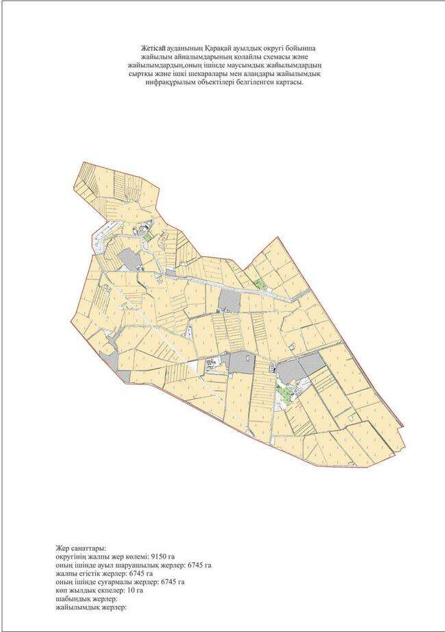

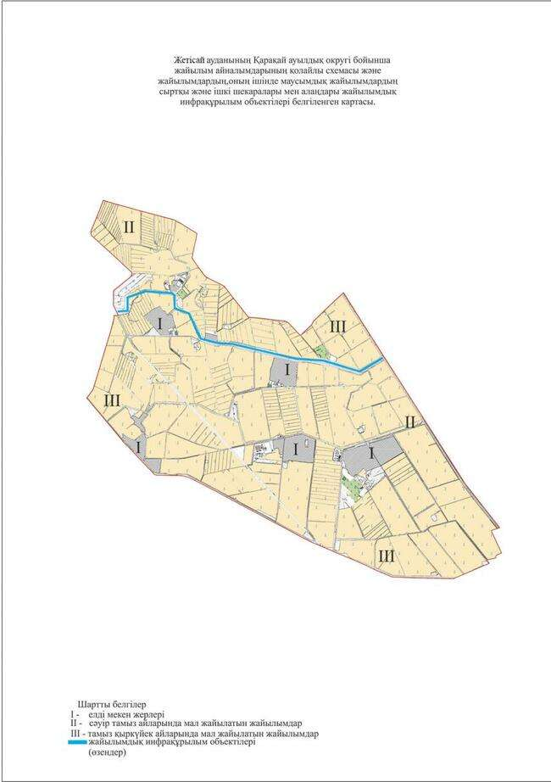

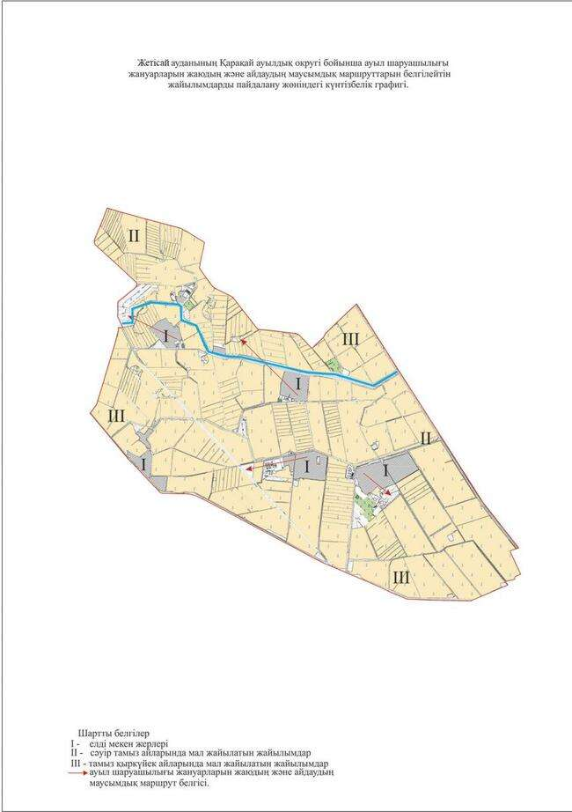

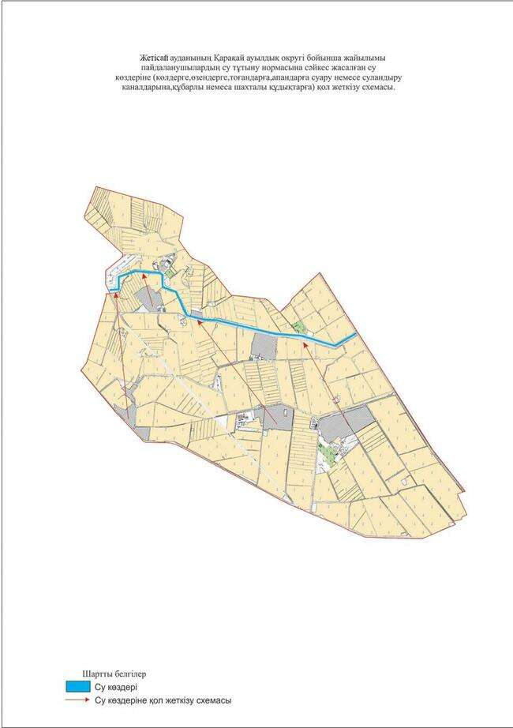

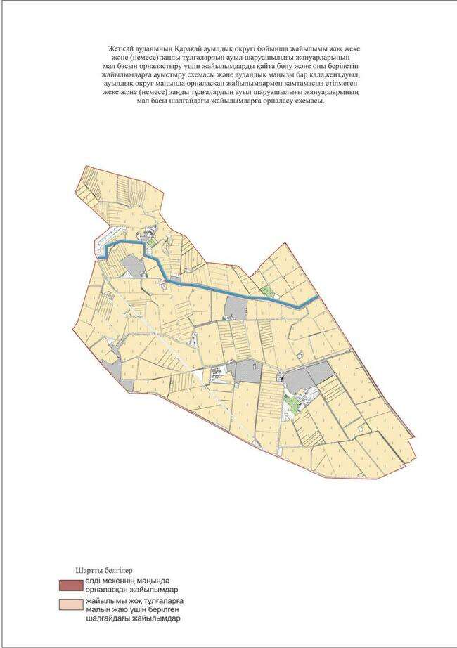

Жетісай ауданының жайылымдарды
басқару және оларды пайдалану
жөніндегі 2021-2022 жылдарға
арналған жоспарға 13-қосымша
13. Қазыбек би ауылдық округі
Орталығы– Қазыбек би ауылы.
Елді мекендері - Құрбан ата, Абибулла, Алғабас, Таубай ата, Қазыбек би, Жамбыл, Ә.Оспанов.
Халық саны – 17293 адам.
Округтің жалпы жер көлемі - 8038,0 гектар.
Оның ішінде, елді мекеннің жайылымдық жері – 0 гектар;
ауыл шаруашылық жер - 8038,0 гектар;
жалпы егістік - 8038,0 гектар.
суғармалы жер – 7651,0 гектар;
жайылымдық жер –0 гектар;
шабындық жерлер – 0 гектар;
(жалпы жайылымдық жер – 0 гектар).
Елді мекендер бойынша ауыл шаруашылығы жануарлары мал басының саны туралы деректер:
№ | Елді мекен | Жылқы | Ірі қара мал | Ұсақ мал | Құс
1 | Құрбан ата | 92 | 894 | 3772
2 | Абибулла | 68 | 278 | 51
3 | Алғабас | 32 | 318 | 956
4 | Таубай ата | 36 | 392 | 284
5 | Қазыбек би | 73 | 880 | 1123
6 | Жамбыл | 51 | 779 | 69
7 | Ә.Оспанов | 55 | 726 | 72
 | Барлығы: | 407 | 4267 | 6327
Ветеринариялық-санитариялық объектілер туралы мәлімет:
№ | Елді мекен | Мал дәрігерлік пункттері | Ұсақ малдарды шомылдыру орындары | Қолдан ұрықтандыру пункттері | Биотермиялық шұңқырлар
1 | Құрбан ата
2 | Абибулла
3 | Алғабас
4 | Таубай ата
5 | Қазыбек би | 1
6 | Жамбыл
7 | Ә.Оспанов
 | Барлығы: | 1
Ауыл шаруашылығы жануарларын жаюдың және айдаудың маусымдық бағыттарын белгілейтін жайылымдарды пайдалану жөніндегі күнтізбелік графигі. Сонымен қатар жайылымның кезеңінің ұзақтығы:
№ | Ауылдық округ | Ауыл шаруашылығы мақсатындағы жерлерге малдардың айдап шығарылу мерзімі | Ауыл шаруашылығы мақсатындағы жерлерге малдардың қайтарылу мерзімі | Ескерту
1 | Қазыбек би | Қазан | Ақпан | Мал жаю жерлердің ауылшаруашылық дақылдарынан босатылуына байланысты
Қазақстан Республикасы Ауыл шаруашылығы министрлігінің 2015 жылдың 14 сәуірдегі № 3-3/332 "Жайылымның жалпы алаңы жүктемесінің, шекті рұхсат етілетін нормасын бекіту туралы" бұйрығына сәйкес ауыл шаруашылығы жануарларының мал басына шаққандағы жайылымның қажеттілігі туралы кестесі:
№ | Елді мекен |  |  | Жайылым, га | Мал басы мен қажетті жайылымдық жер көлемі, га
 |  |  |  |  | Жылқы |  |  | Норма, га |  | Қажеттілік, га
1 | 2 |  |  | 3 | 4 |  |  | 5 |  | 6
1 | Құрбан ата |  |  |  | 92 |  |  | 9 |  | 828
2 | Абибулла |  |  |  | 68 |  |  | 9 |  | 612
3 | Алғабас |  |  |  | 32 |  |  | 9 |  | 288
4 | Таубай ата |  |  |  | 36 |  |  | 9 |  | 324
5 | Қазыбек би |  |  |  | 73 |  |  | 9 |  | 657
6 | Жамбыл |  |  |  | 51 |  |  | 9 |  | 459
7 | Ә.Оспанов |  |  |  | 72 |  |  | 9 |  | 648
 | Барлығы: |  |  |  | 424 |  |  |  |  | 3816
Мал басы мен қажетті жайылымдық жер көлемі, га
Ірі қара мал |  | Норма, га | Қажеттілік, га |  |  | Ұсақ мал | Норма, га |  | Қажеттілік, га |  | Жалпы қажетті жайылымдық жер, га
7 |  | 8 | 9 |  |  | 10 | 11 |  | 12 |  | 14
894 |  | 8 | 7152 |  |  | 3772 | 2,5 |  | 9430 |  | 17410
278 |  | 8 | 2224 |  |  | 51 | 2,5 |  | 127,5 |  | 2963,5
318 |  | 8 | 2544 |  |  | 956 | 2,5 |  | 2390 |  | 5222
392 |  | 8 | 3136 |  |  | 284 | 2,5 |  | 710 |  | 4170
880 |  | 8 | 7040 |  |  | 1123 | 2,5 |  | 2807,5 |  | 10504,5
779 |  | 8 | 6232 |  |  | 69 | 2,5 |  | 172,5 |  | 6863,5
726 |  | 8 | 5808 |  |  | 72 | 2,5 |  | 180 |  | 6636
4267 |  |  | 34136 |  |  | 6327 |  |  | 15817,5 |  | 53769,5

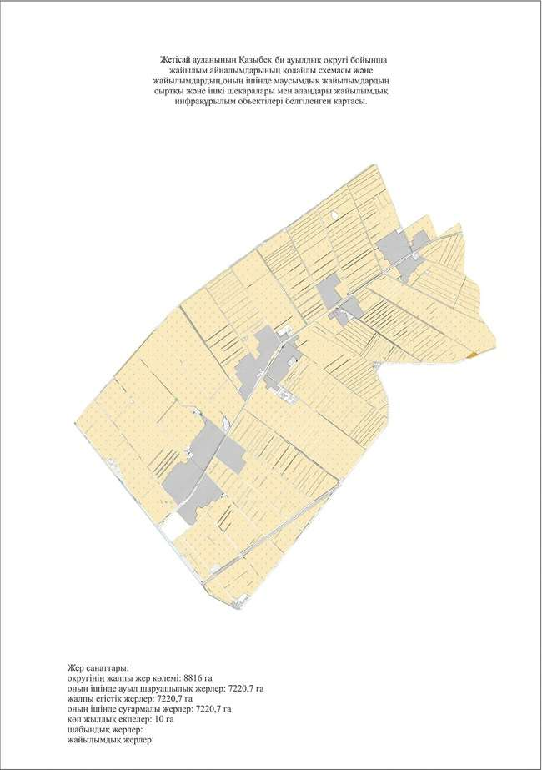

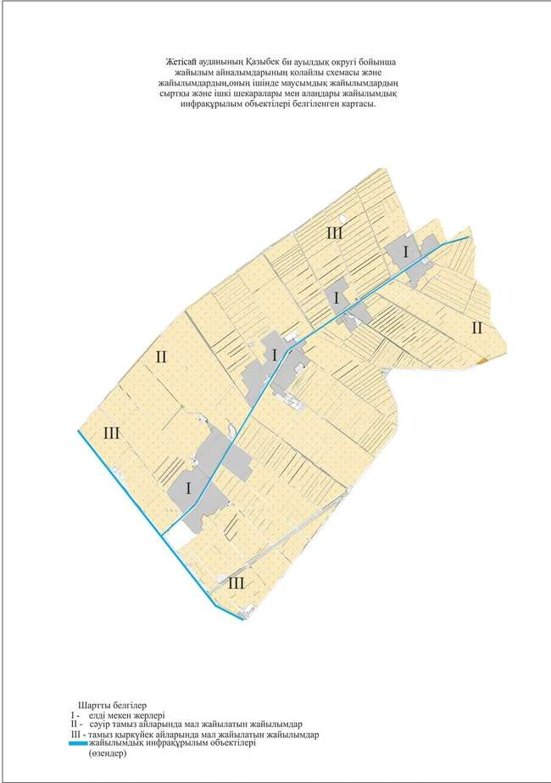

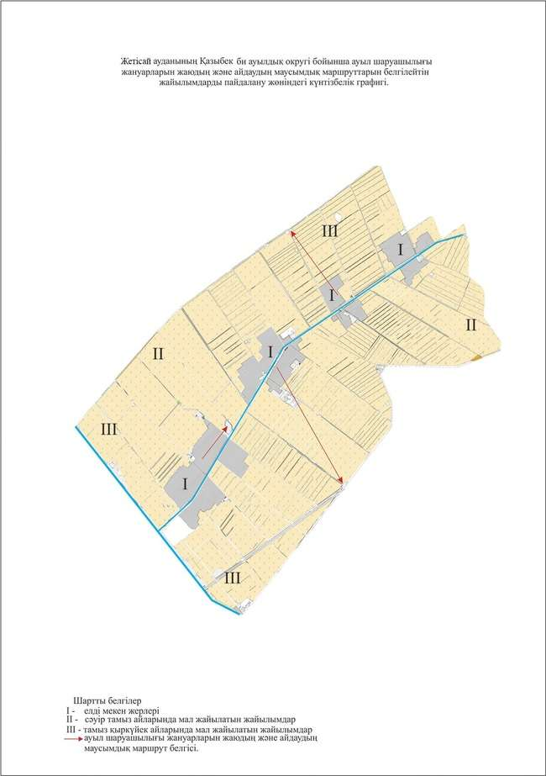

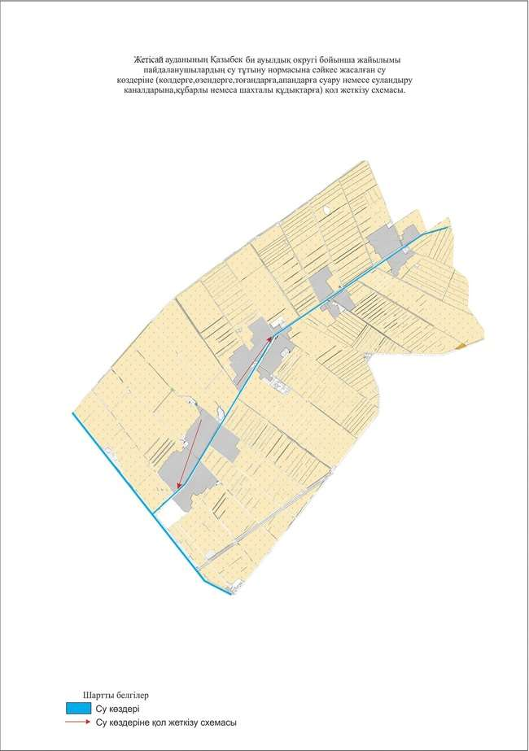

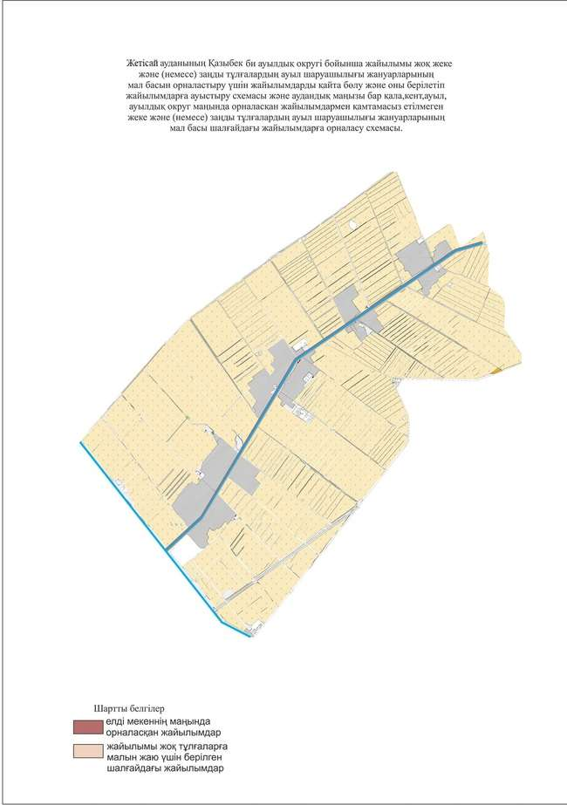

© 2012. Қазақстан Республикасы Әділет министрлігінің «Қазақстан Республикасының Заңнама және құқықтық ақпарат институты» ШЖҚ РМК

